Деятельность апробационной площадки

Методические материалы

«Организация апробации и применения профессиональных стандартов в сфере образования в Ставропольском крае в 2016 году»

Составители: заведующий МБДОУ д/с № 70
Шаповалова Екатерина Сергеевна
Зам. зав по УВР
Ткачева Екатерина Валерьевна

г. Ставрополь, 2016

Содержание

 | Введение
1 | Письмо Министерства образования и науки Российской Федерации от 2 ноября 2015 г. N АК-3192/06 «О пилотном введении профессиональных стандартов »
2 | График разработки и применения профессиональных стандартов в сфере образования и науки на 2015 - 2018 годы (Утвержден приказом Минобрнауки России от 27 мая 2015 г. N536)
3 | Письмо Министерства образования и науки Российской Федерации от 10 августа 2015 г. N 08-1240 «О квалификационных требованиях к квалификационным требованиям к педагогическим работникам организаций, реализующих программы дошкольного и общего образования »
4 | Информация Министерства труда и социальной защиты Российской Федерации от 10 февраля 2016 года «О применении профессиональных стандартов в сфере труда»
5 | Приказ Министерства и молодежной политики Ставропольского края 08 апреля 2016 года № 374-пр Министр Е.Н. Козюра О создании рабочей группы по вопросам апробации и применения в Ставропольском крае в 2016 году профессиональных стандартов в сфере образования
6 | Приложение 2 к приказу министерства образования и молодежной политики Ставропольского края от 08 апреля 2016 № 374-пр Перечень апробационных площадок по применению в Ставропольском крае в 2016 году профессиональных стандартов в сфере образования
7 | Приказ Министерства и молодежной политики Ставропольского края 20 мая 2016 года № 585-пр г . Ставрополь О внесении изменения в Перечень апробационных площадок по применению в Ставропольском крае в 2016 году профессиональных стандартов в сфере образования, утвержденный приказом министерства образования и молодежной политики Ставропольского края от 08 апреля 2016 года № 374-пр «О создании рабочей группы по вопросам апробации и применения в Ставропольском крае в 2016 году профессиональных стандартов в сфере образования»
8 | Приказ Государственное бюджетное учреждение дополнительного профессионального образования «Ставропольский краевой институт Развития образования, повышения квалификации и переподготовки работников образования» «16» июня 2016 г. № 174/1 о/д г. Ставрополь Об организации деятельности апробационных площадок по внедрению в Ставропольском крае в 2016 году профессиональных стандартов в сфере образования
9 | Приложение 3 к приказу СКИРО ПК и ПРО от «16» июня 2016 г. № 174/1 о/д Сетевой план-график мероприятий по организационно-методическому сопровождению деятельности апробационных площадок по внедрению в Ставропольском крае в 2016 году профессиональных стандартов в сфере образования
10 | Приказ «Об организации деятельности на базе МБДОУ д\с № 70  апробационной площадки по внедрению профессиональных стандартов в сфере образования»
11 | Положение об апробационной площадке по апробации и применению профессиональных стандартов в сфере образования на базе МБДОУ д\с № 70
12 | Приказ «О создании рабочей группы на базе МБДОУ д\с № 70 апробационной площадки по внедрению профессиональных стандартов в сфере образования»
13 | Положение о рабочей группе для организации работы апробационной площадки по внедрению профессиональных стандартов в сфере образования на базе МБДОУ д\с № 70
14 | Протоколы заседаний рабочей группы в 2015-2016 уч. г.
15 | Приказ «Об утверждении Положения апробационной площадки  по внедрению профессиональных стандартов в сфере образования»
16 | Дорожная карта апробации и введения профессионального стандарта «Педагог» (педагогическая деятельность в сфере дошкольного, начального общего, основного общего, среднего общего образования
17
 | Научно-методическое обеспечение
18 | Программа стажировочной практики «Развитие личности дошкольников в ДОУ в контексте введения ФГОС»
19 | Анкета «Профессиональный стандарт педагога: новые риски или новые возможности?»
20 | Анкета «Самооценка педагога по определению уровня сформированности профессиональных компетенций в соответствии с требованиями профессионального стандарта»
21 | Анкета «Определение уровня профессионального развития педагога дополнительного образования требованиям, установленным в профессиональном стандарте»
22 | Анкета «Определение соответствия трудовых действий уровням профессионального развития педагога в соответствии с трудовой функцией «Педагогическая деятельность по реализации программ начального общего образования»
23 | Примерная форма трудового договора с воспитателем
 | Информационное обеспечение
24 | Программа
25 | Выступление «Требования к кадровым условиям реализации образовательной программы дошкольного образования. Профессиональный стандарт педагога»
26 | Модель современного педагога
27 | Из опыта работы «Организация предметно-развивающей среды в соответствии с ФГОС ДО»
28 | «Система психолого-педагогического сопровождения детей с ограниченными возможностями здоровья в соответствие с ФГОС ДОУ»
29 | Из опыта работы «Взаимодействие воспитателя и учителя-логопеда в ходе коррекционно-образовательного процесса».
30 | Конспект непосредственно образовательной деятельности в средней группе компенсирующей направленности для детей с тяжелыми нарушениями речи по ФЭМП на основе развивающей игры по теме: «Блоки Дьенеша».
31 | Конспект непосредственно образовательной деятельности в средней группе компенсирующей направленности для детей с тяжелыми нарушениями речи «Мир внутри нас»
32 | Конспект непосредственно образовательной деятельности в средней группе «Осенняя история»
33 | Из опыта работы педагога-психолога «Загадочный мир внутри меня» с опорой на видео материалы
34 | Отчет о деятельности апробационной площадки

ВВЕДЕНИЕ
В жизнь системы образования страны прочно вошёл Федеральный образовательный стандарт. ФГОС устанавливает ряд требований к условиям реализации основной программы ДОО: психолого-педагогические, кадровые, материально- технические, финансовые и к предметно - развивающей среде. Кадровые условия являются главными. В связи с этим разработан и утвержден профессиональный стандарт педагога, который вступит в силу с 1 января 2015 года.
Формально педагог - дошкольник не попадает под категорию «учитель», но принятый Закон «Об образовании РФ» относит дошкольное образование к одному из уровней общего. Кроме того в новом законе за дошкольными организациями закрепляются обязанность осуществлять образовательную деятельность, выделяемую в отдельную услугу. Отсюда возникает необходимость единого подхода к профессиональным компетенциям педагога дошкольного образования и общего образования и учителя.
Специфика профессиональной деятельности предъявляет к воспитателю дошкольного образования определённые требования. И, чтобы выполнять свои профессиональные обязанности, он должен обладать определёнными качествами личности.
Педагог дошкольного образования должен уметь строить правильные взаимоотношения как с детьми и родителями, так и с коллегами, то есть со всеми участникам педагогического процесса. Воспитатель должен показывать своим воспитанникам безукоризненное поведение. Ведь дети подражают поведению воспитателю в первую очередь. Так же воспитатель должен стараться наладить партнёрские отношения с родителями, уметь предупредить
и разрешить конфликтные ситуации. С уважением и вниманием относиться к коллегам, обмениваться опытом, воспринимать критику.
Пользоваться авторитетом у детей, родителей и коллег – это значит получить оценку своим нравственным и профессиональным качествам, культуре, эрудиции, преданности профессии. Способность бороться за свой авторитет, дорожить им, дана только воспитателю, преданному своему делу.
От способности к педагогической рефлексии во многом зависит успешность профессиональной деятельности воспитателя. Ведь рефлексия подразумевает умение анализировать проделанные шаги, оценить полученные результаты и сравнить их с запланированной целью. На основе полученных выводов воспитатель дошкольного образования корректирует последующую деятельность для того, чтобы получить лучшие результаты.
Таким образом, можно отметить, что современному воспитателю сегодня необходимо наличие специальной профессиональной подготовки. А для этого нужно серьезно работать над повышением компетентности педагога, которая позволит им работать по стандарту. Компетенция педагога – это одно из главных требований стандарта.
На основании этих требований будет строиться система подготовки педагогов, которая будет включать в себя: изучение тематической литературы, проведение обучающих семинаров, освоение педагогами новых подходов, методов и технологий обучения и воспитания.
Согласно приказа МО СК №374-пр от 08 апреля 2016 г «О создании рабочей группы по вопросам апробации и применения в Ставропольском крае в 2016 году профессиональных стандартов в сфере образования», МБДОУ д/с № 70 города Ставрополя, получило статус базовой образовательной организации по апробации и внедрение профессионального стандарта педагога
Главной целью является: апробация и внедрение в МБДОУ профессионального стандарта педагога. Диссеминация опыта дошкольного учреждения на образовательные организации края, заявляющего о готовности в своей деятельности руководствоваться профессиональным стандартом педагога.
Темой инновационной деятельности МБДОУ д/с №70 за текущий период была: «Педагогическая деятельность в сфере дошкольного образования с учетом моделей внедрения профессиональных стандартов в образовательных организациях»

I. Нормативно- отчетная документация

МИНИСТЕРСТВО ОБРАЗОВАНИЯ И НАУКИ РОССИЙСКОЙ ФЕДЕРАЦИИ
ПИСЬМО
от 2 ноября 2015 г. N АК-3192/06
О ПИЛОТНОМ ВВЕДЕНИИ ПРОФЕССИОНАЛЬНЫХ СТАНДАРТОВ

В соответствии с пунктом 2 Комплексного плана мероприятий по разработке профессиональных стандартов, их независимой профессионально-общественной экспертизе и применению на 2014 - 2016 годы, утвержденного распоряжением Правительства Российской Федерации от 31 марта 2014 г. N 487-р, и ключевого события 4.2 Плана мероприятий по обеспечению повышения производительности труда, создания и модернизации высокопроизводительных рабочих мест, утвержденного распоряжением Правительства Российской Федерации от 9 июля 2014 г. N 1250-р, Минтрудом России утверждены профессиональные стандарты в сфере образования:
- "Педагог дополнительного образования детей и взрослых" (утвержден приказом Минтруда России от 8 сентября 2015 г. N 613н и зарегистрирован Минюстом России 24 сентября 2015 года, регистрационный N 38994);
- "Педагог профессионального обучения, профессионального образования и дополнительного профессионального образования" (утвержден приказом Минтруда России от 8 сентября 2015 г. N 608н и зарегистрирован Минюстом России 24 сентября 2015 года, регистрационный N 38993).
В соответствии с пунктом 25 постановления Правительства Российской Федерации от 22 января 2013 г. N 23 (ред. от 23 сентября 2014 г.) "О Правилах разработки, утверждения и применения профессиональных стандартов" профессиональные стандарты применяются:
- а) работодателями при формировании кадровой политики и в управлении персоналом, при организации обучения и аттестации работников, разработке должностных инструкций, тарификации работ, присвоении тарифных разрядов работникам и установлении систем оплаты труда с учетом особенностей организации производства, труда и управления;
- б) образовательными организациями при разработке основных профессиональных образовательных программ и дополнительных профессиональных программ;
- в) при разработке в установленном порядке федеральных государственных образовательных стандартов профессионального образования.
Согласно Федеральному закону от 2 мая 2015 г. N 122-ФЗ "О внесении изменений в Трудовой кодекс Российской Федерации" и статьям 11, 73 Федерального закона от 29 декабря 2012 г. N 273-ФЗ "Об образовании в Российской Федерации", если Трудовым кодексом Российской Федерации, другими федеральными законами, иными нормативными правовыми актами Российской Федерации установлены требования к квалификации, необходимой работнику для выполнения определенной трудовой функции, профессиональные стандарты в части указанных требований обязательны для применения работодателями с 1 июля 2016 года.
Приказом Минобрнауки России от 27 мая 2015 г. N 536 утвержден график разработки и применения профессиональных стандартов в сфере образования и науки на 2015 - 2018 годы (далее - график).
В соответствии с графиком в 2016 году в пилотных регионах будет осуществляться апробация профессиональных стандартов по всем вышеуказанным направлениям его применения. В ходе апробации будет обеспечена методическая и консультационная поддержка пилотных регионов.
<...>
Заместитель министра
А.А.КЛИМОВ

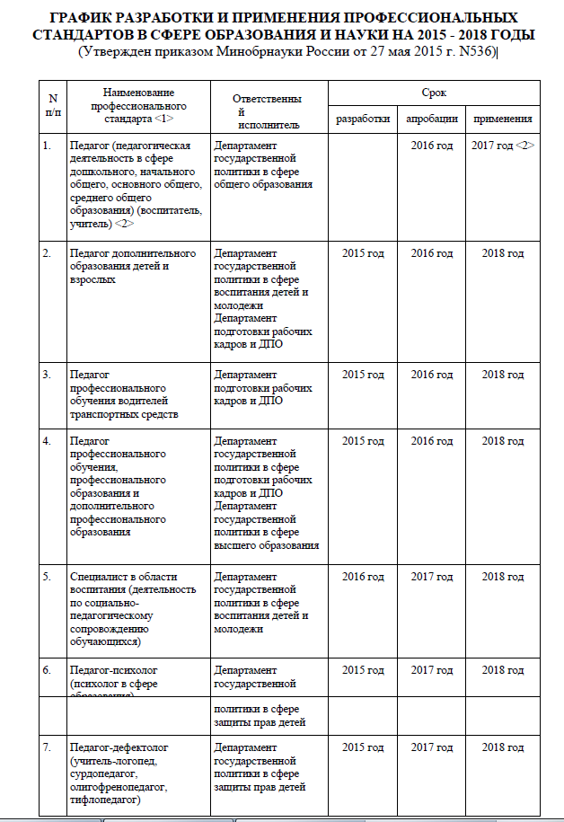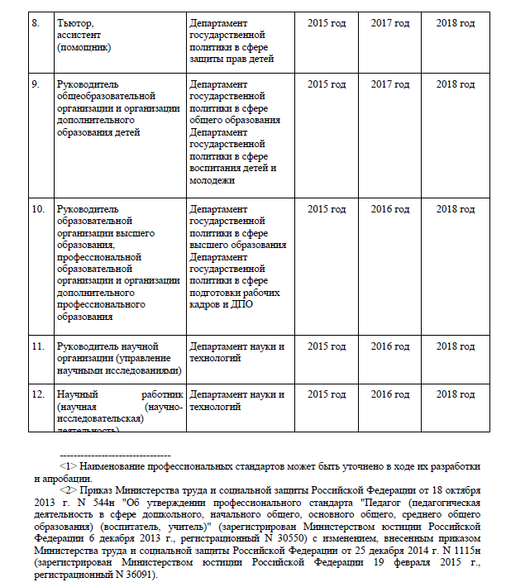

ПИСЬМО

МИНИСТЕРСТВА ОБРАЗОВАНИЯ И НАУКИ РОССИЙСКОЙ ФЕДЕРАЦИИ
от 10 августа 2015 г. № 08-1240
"О КВАЛИФИКАЦИОННЫХ ТРЕБОВАНИЯХ К ПЕДАГОГИЧЕСКИМ РАБОТНИКАМ ОРГАНИЗАЦИЙ, РЕАЛИЗУЮЩИХ ПРОГРАММЫ ДОШКОЛЬНОГО И ОБЩЕГО ОБРАЗОВАНИЯ"
В связи с участившимися обращениями педагогических работников в адрес Минобрнауки России по вопросу о соответствии имеющегося у них уровня образования (квалификации) квалификационным требованиям, предъявляемым к должностям педагогических работников организаций, реализующих программы дошкольного и общего образования, Департамент государственной политики в сфере общего образования Минобрнауки России (далее - Департамент) разъясняет.
В соответствии с частью 3 статьи 46 Федерального закона от 29 декабря 2012 г. № 273-ФЗ "Об образовании в Российской Федерации" право на занятие педагогической деятельностью имеют лица, имеющие среднее профессиональное или высшее образование и отвечающие квалификационным требованиям, указанным в квалификационных справочниках, и (или) профессиональным стандартам.
Учитывая, что применение профессионального стандарта "Педагог (педагогическая деятельность в сфере дошкольного, начального общего, основного общего, среднего общего образования) (воспитатель, учитель)", утвержденного приказом Минтруда России от 18 октября 2013 г. № 544н <*>, в соответствии с приказом Минтруда России от 25 декабря 2014 г. № 1115н <**> "О внесении изменения в приказ Министерства труда и социальной защиты Российской Федерации от 18 октября 2013 г. № 544н "Об утверждении профессионального стандарта "Педагог (педагогическая деятельность в сфере дошкольного, начального общего, основного общего, среднего общего образования) (воспитатель, учитель)" предусмотрено только с 1 января 2017 года, то при решении вопросов, связанных с квалификационными требованиями, предъявляемыми к педагогическим работникам, следует руководствоваться:
--------------------------------
<*> Опубликован в журнале "Вестник образования России" № 2/2014.
<**> Опубликован в журнале "Вестник образования России" № 10/2015.
Единым квалификационным справочником должностей руководителей, специалистов и служащих (раздел "Квалификационные характеристики должностей работников образования"), утвержденным приказом Минздравсоцразвития России от 26 августа 2010 г. № 761н, с изменением, внесенным приказом Минздравсоцразвития России от 31 мая 2011 г. № 448н (зарегистрирован Министерством юстиции Российской Федерации 6 октября 2010 г., регистрационный № 18638) (далее - квалификационные характеристики должностей работников образования);
пунктом 23 приложения к приказу Министерства образования и науки Российской Федерации от 7 апреля 2014 г. № 276 "Об утверждении Порядка проведения аттестации педагогических работников организаций, осуществляющих образовательную деятельность" (далее - Порядок аттестации).
Согласно разделу III "Требования к квалификации" квалификационных характеристик должностей работников образования лицо, претендующее на должность учителя, должно иметь высшее профессиональное образование или среднее профессиональное образование по направлению подготовки "Образование и педагогика" или в области, соответствующей преподаваемому предмету, без предъявления требований к стажу работы либо высшее профессиональное образование или среднее профессиональное образование и дополнительное профессиональное образование по направлению деятельности в образовательной организации без предъявления требований к стажу работы.
Таким образом, согласно указанным выше нормативным правовым актам и разъяснениям к ним следует считать, что лица, имеющие, например, высшее профессиональное образование по направлению подготовки "Образование и педагогика" (квалификации - "Филолог. Преподаватель русского языка и литературы", "Историк. Преподаватель истории" и т.д.) и (или) в области, соответствующей преподаваемому предмету (специальности - "Русский язык и литература", "История" и т.д.), отвечают квалификационным требованиям, предъявляемым соответственно к учителям русского языка и литературы, учителям истории и обществознания и т.д.
Кроме того, необходимо учитывать, что отсутствие у педагогического работника образования по профилю работы (по направлению подготовки) само по себе не может являться основанием для признания педагогического работника не соответствующим занимаемой должности при его аттестации, если представление работодателя, на основании которого аттестационная комиссия выносит решение, содержит положительную мотивированную всестороннюю и объективную оценку профессиональных, деловых качеств, результатов профессиональной деятельности педагогического работника по выполнению обязанностей, возложенных на него трудовым договором.
Департамент также обращает внимание на то, что пункт 9 раздела "Общие положения" квалификационных характеристик должностей работников образования позволяет по рекомендации аттестационной комиссии назначать на соответствующие должности лиц, не имеющих специальной подготовки или стажа работы, установленных в разделе "Требования к квалификации", но обладающих достаточным практическим опытом и компетентностью, выполняющих качественно и в полном объеме возложенные на них должностные обязанности <1>.
--------------------------------
<1> Пункт 9 раздела "Общие положения" квалификационных характеристик должностей работников образования необходимо применять с учетом пункта 8 Порядка применения Единого квалификационного справочника должностей руководителей, специалистов и служащих, утвержденного постановлением Минтруда России от 9 февраля 2004 г. № 9 (в редакции приказа Минздравсоцразвития России от 25 октября 2010 г. № 921н), не использующего слова "в порядке исключения", что нашло свое отражение в пункте 23 Порядка проведения аттестации педагогических работников организаций, осуществляющих образовательную деятельность, утвержденного приказом Минобрнауки России от 7 апреля 2014 г. № 276.
К этой категории могут относиться, в частности, воспитатели из числа слушателей педагогических классов, которым была присвоена квалификация "Воспитатель детского сада", учителя технологии, имеющие квалификацию "Инженер-технолог" (независимо от специальности), и т.д. Критериями соответствия данных педагогических работников занимаемым ими должностям, прежде всего, являются не только квалификации, указанные в документах о профессиональном образовании, но и результаты их профессиональной деятельности, практический опыт, компетентность, а также выполнение качественно и в полном объеме возложенных на них должностных обязанностей.
Необходимо также иметь в виду, что в соответствии с пунктом 23 Порядка аттестации вынесение рекомендаций работодателю о возможности назначения на соответствующие должности педагогических работников лиц, не имеющих специальной подготовки или стажа работы, установленных в разделе "Требования к квалификации" раздела "Квалификационные характеристики должностей работников образования" ЕКС, но обладающих достаточным практическим опытом и компетентностью, выполняющих качественно и в полном объеме возложенные на них должностные обязанности, относится к компетенции аттестационных комиссий организаций, осуществляющих образовательную деятельность.
Департамент просит довести данную информацию до руководителей и педагогических коллективов организаций, реализующих программы дошкольного и общего образования.
Заместитель директора Департамента
П.А.СЕРГОМАНОВ

Информация Минтруда России от 10.02.2016 "О применении профессиональных стандартов в сфере труда"

МИНИСТЕРСТВО ТРУДА И СОЦИАЛЬНОЙ ЗАЩИТЫ РОССИЙСКОЙ ФЕДЕРАЦИИ
ИНФОРМАЦИЯ
от 10 февраля 2016 года
О ПРИМЕНЕНИИ ПРОФЕССИОНАЛЬНЫХ СТАНДАРТОВ В СФЕРЕ ТРУДА
В соответствии с пунктом 3 статьи 1 Федерального закона от 2 мая 2015 г. N 122-ФЗ "О внесении изменений в Трудовой кодекс Российской Федерации и статьи 11 и 73 Федерального закона "Об образовании в Российской Федерации" Трудовой кодекс Российской Федерации дополнен статьей 195.3 "Порядок применения профессиональных стандартов".
Согласно положениям статьи 195.3 Трудового кодекса Российской Федерации (далее - Кодекс) характеристики квалификации, которые содержатся в профессиональных стандартах и обязательность применения которых не установлена Кодексом, другими федеральными законами, иными нормативными правовыми актами Российской Федерации, применяются работодателями в качестве основы для определения требований к квалификации работников с учетом особенностей выполняемых работниками трудовых функций, обусловленных применяемыми технологиями и принятой организацией производства и труда.
Статьей 4 Федерального закона установлено право Правительства Российской Федерации с учетом мнения Российской трехсторонней комиссии по регулированию социально-трудовых отношений устанавливать особенности применения профессиональных стандартов в части требований, обязательных для применения государственными внебюджетными фондами Российской Федерации, государственными или муниципальными учреждениями, государственными или муниципальными унитарными предприятиями, а также государственными корпорациями, государственными компаниями и хозяйственными обществами, более пятидесяти процентов акций (долей) в уставном капитале которых находится в государственной собственности или муниципальной собственности.
Статьей 5 названного Федерального закона установлена дата вступления в силу - 1 июля 2016 г.
В соответствии с пунктом 25 Правил разработки, утверждения и применения профессиональных стандартов, утвержденных постановлением Правительства Российской Федерации от 22 января 2013 г. N 23 (в редакции от 23 сентября 2014 г. N 970), профессиональные стандарты применяются работодателями при формировании кадровой политики и в управлении персоналом, при организации обучения и аттестации работников, разработке должностных инструкций, тарификации работ, присвоении тарифных разрядов работникам и установлении систем оплаты труда с учетом особенностей организации производства, труда и управления.
Таким образом, для кадровых служб и работодателей иных организаций, кроме вышеуказанных, в отношении которых могут быть определены особенности применения профессиональных стандартов, при установлении квалификационных и профессиональных требований к соискателям и работникам профессиональные стандарты являются ориентирами и могут применяться в части наименования должностей, профессий и специальностей, определения трудовых функций, требований к образованию и опыту работы с учетом особенностей, обусловленных технологией и организацией производства и труда у данного работодателя.
Обращаем Ваше внимание, что согласно части 2 статьи 57 Кодекса наименование в трудовых договорах должностей, профессий или специальностей и квалификационные требования к ним должны соответствовать наименованиям и требованиям, указанным в квалификационных справочниках, либо профессиональных стандартах, если Трудовым кодексом Российской Федерации, иными федеральными законами предусмотрено право работников на предоставление им компенсаций, льгот или каких-либо ограничений при работе в таких должностях (по профессиям, специальностям).
Таким образом, в этом случае при составлении штатного расписания, при заполнении трудовой книжки работника, а также при изменении тарифного разряда в части наименования должности работника следует руководствоваться действующими в настоящее время Единым тарифно-квалификационным справочником работ и профессий рабочих, Единым квалификационным справочником должностей руководителей, специалистов и служащих и профессиональными стандартами.

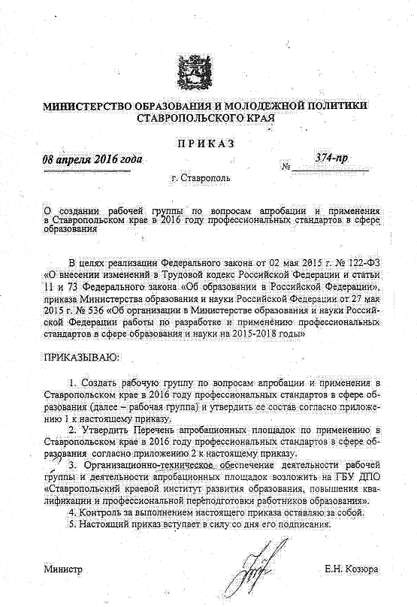
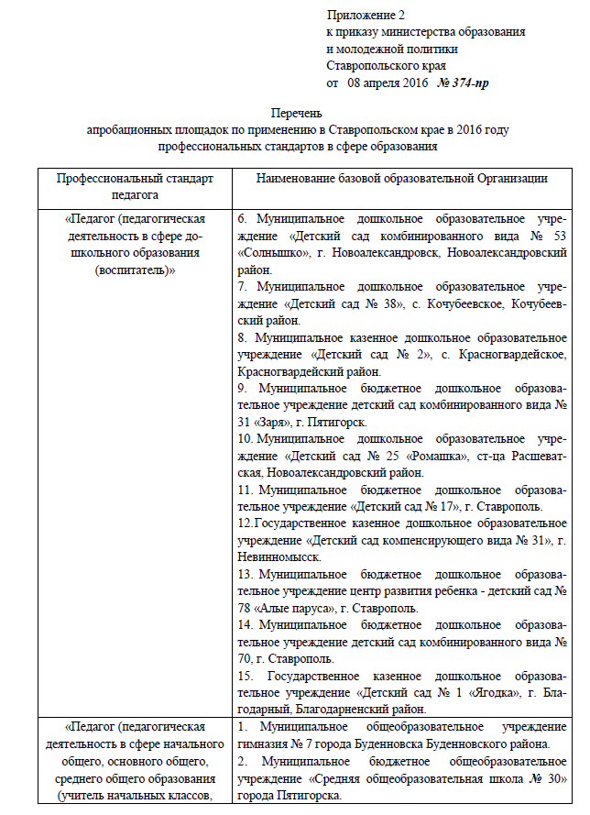

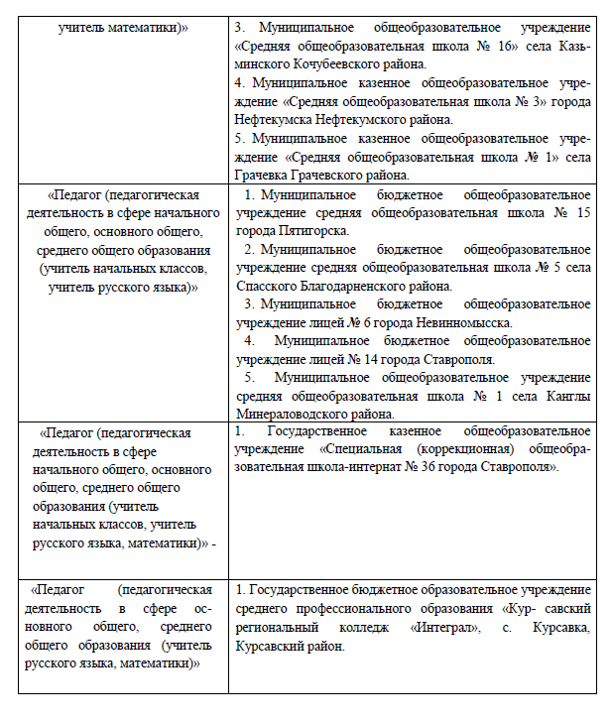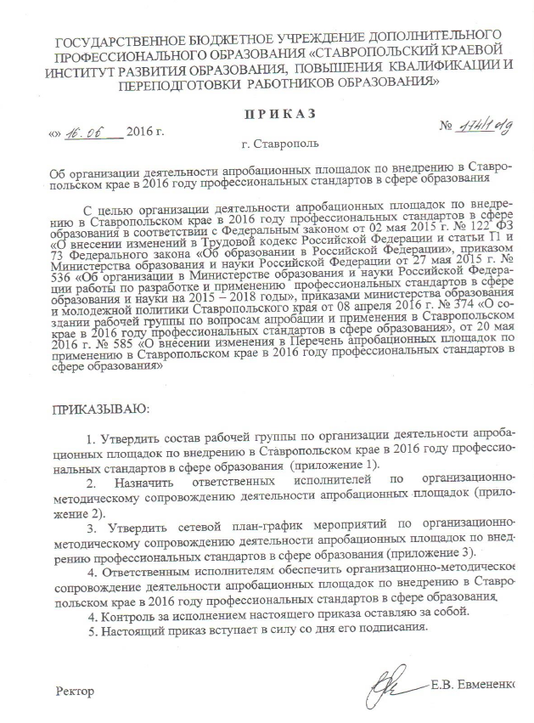

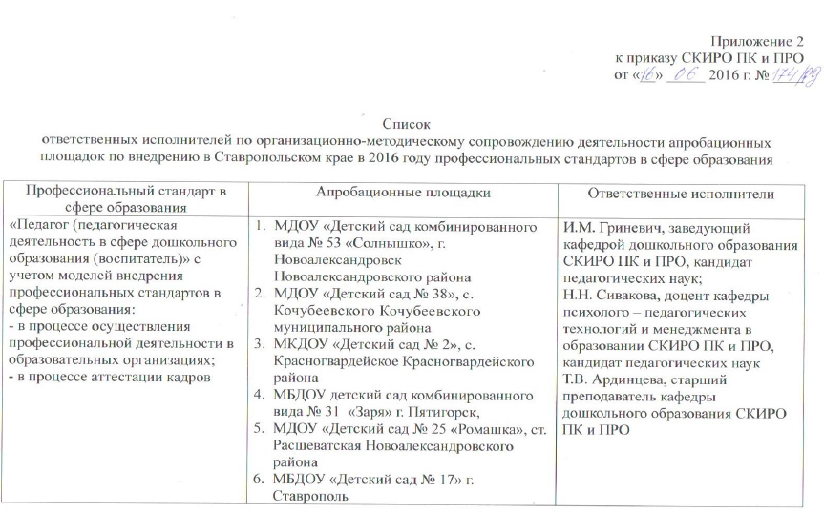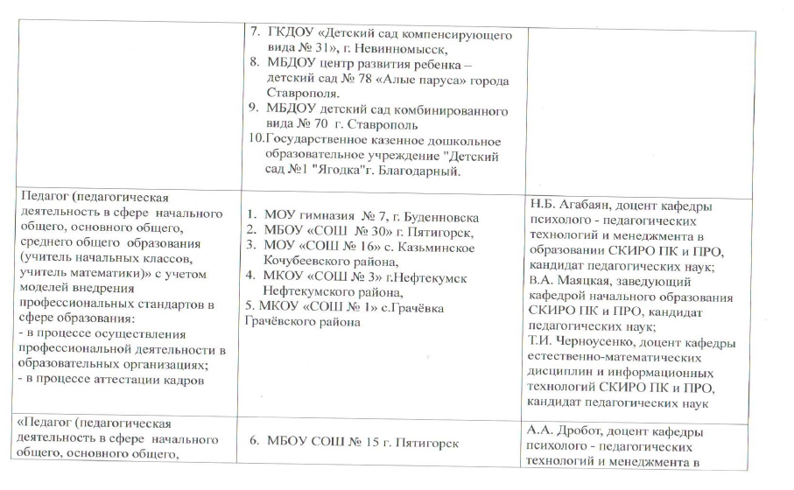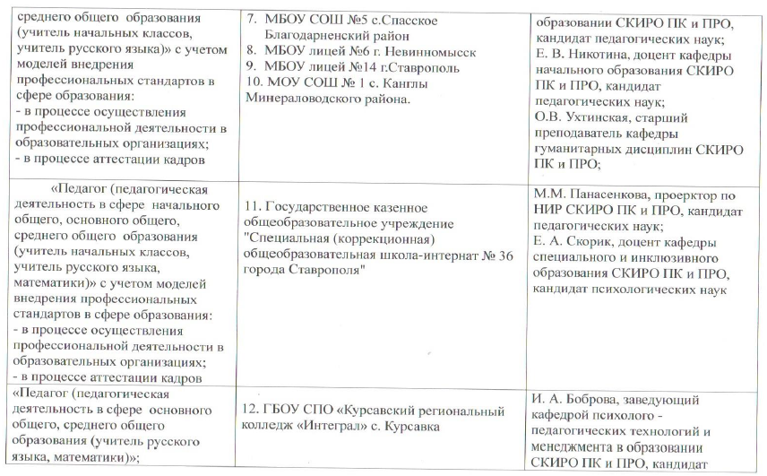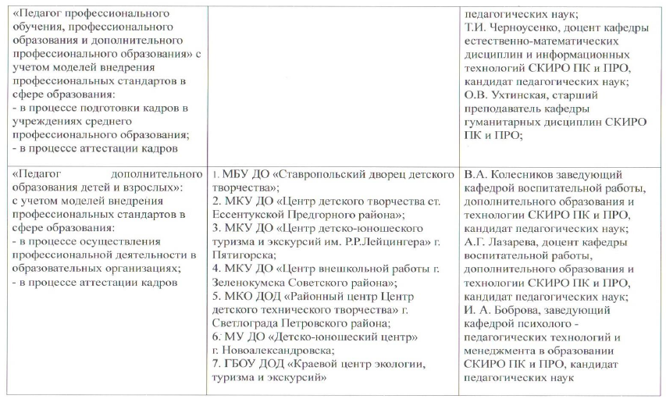

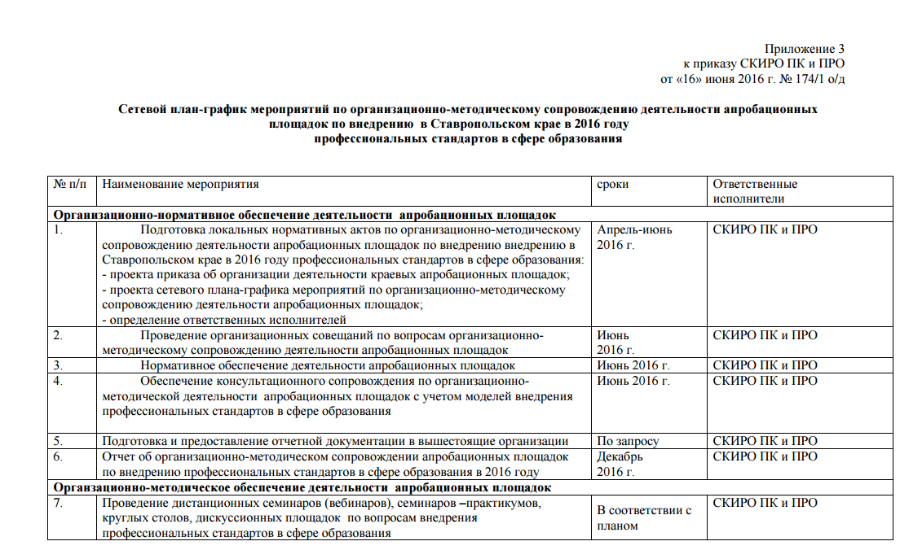
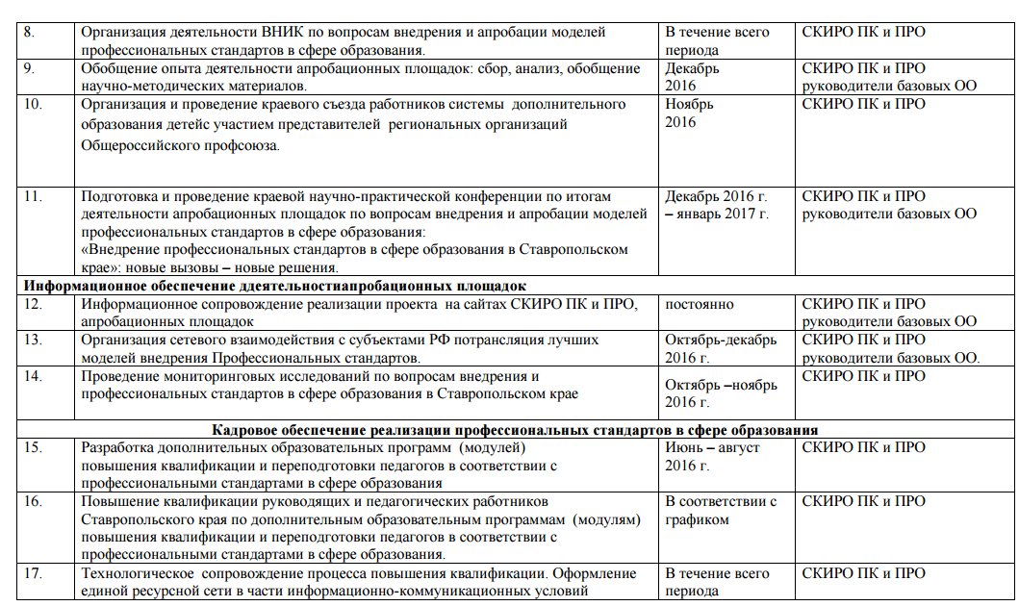
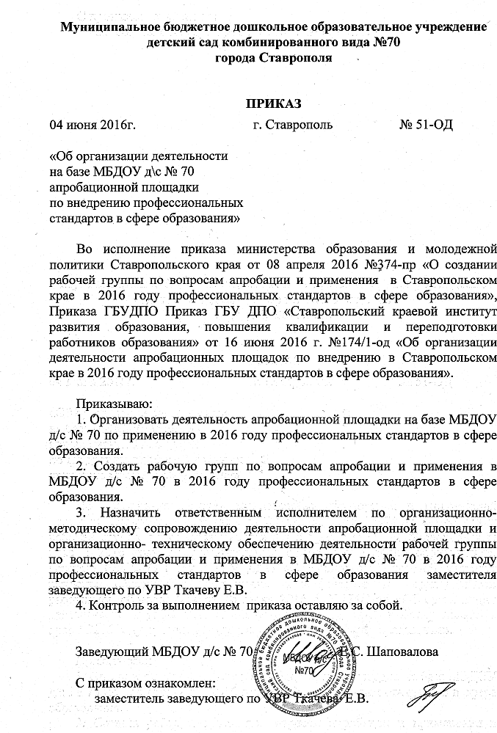

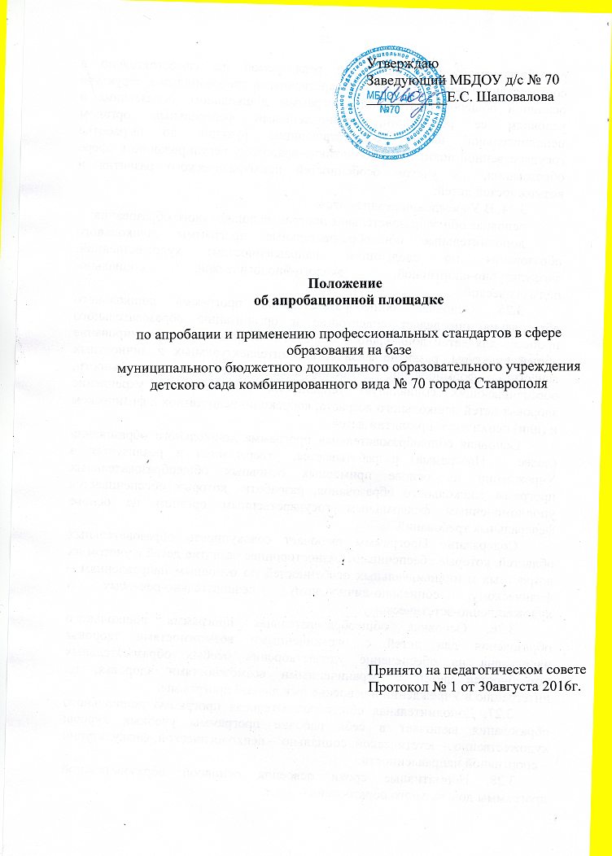
1. Общие положения.

1.1 Настоящее Положение определяет условия создания и порядок функционирования муниципального бюджетного дошкольного образовательного учреждения детского сада комбинированного вида № 70 города Ставрополя (далее - образовательная организация), как базовой образовательной организации (базовой площадки) апробационной площадки (далее «базовая площадка»)
1.2. Статус базовой площадки устанавливается приказом министерства образования и молодежной политики Ставропольского края по результатам проведения открытого конкурса образовательных организаций и с учетом следующих критериев:
-наличие у образовательной организации положительного опыта реализации инновационных проектов по направлениям национальной образовательной инициативы «Наша новая школа», приоритетного национального проекта «Образование», целевых программ развития образования федерального и регионального уровней;
-высокие результаты работы по заявленному направлению деятельности Федеральной стажировочной площадки;
-признание педагогической и родительской общественностью ценности предлагаемого опыта для распространения через стажерскую практику в профессиональных сообществах различного уровня;
-наличие положительного опыта участия в конкурсах, проектах, конференциях, фестивалях и т.п. различного уровня.
1.3. За базовой площадкой закрепляется консультант, из числа сотрудников института, оказывающий помощь в организации ее работы, подготовке программ стажировки, локальной документации и т.п.
1.4. Присвоение статуса базовой площадки не влечет за собой изменения статуса образовательной организации.
1.5.Целью деятельности базовой площадки является распространение инновационной опыта управленческой и педагогической практики и повышение квалификации работников образования по направлению деятельности апробационной площадки.

2. Содержание деятельности базовой площадки
2.1. Базовая площадка:
- разрабатывает программу работы по заявленному направлению деятельности апробационной площадки;
- обеспечивает на высоком содержательном, методическом и организационном уровне проведение стажировок слушателей краткосрочных курсов повышения квалификации, включающих презентацию результатов инновационной деятельности, индивидуальные и групповые консультации, рефлексивные
практикумы, мастер-классы и др., с целью формирования у слушателей соответствующих компетенций:
• профессиональной компетенции по эффективному решению профессионально-педагогических проблем и типичных профессиональных задач, возникающих в реальных ситуациях педагогической деятельности, с использованием опыта базовой площадки;
• информационной компетенции (качество действий работника, обеспечивающих эффективный поиск и структурирование информации, полученной в ходе стажировки);
• коммуникативной компетенции (качество действий работника, обеспечивающих эффективное взаимодействие всех участников образовательного процесса);
• о правовой компетенции (качество действий работника, обеспечивающих эффективное использование в профессиональной деятельности законодательных и иных нормативных правовых документов органов власти для решения соответствующих профессиональных задач);
• оформляет пакет документации, обеспечивающей деятельность апробационной площадке
• проводит мониторинг качества внедрения профессиональных стандартов в сфере образования;
• размещает материалы о деятельности апробационной площадки в сети Интернет на страницах сайта своей образовательной организации;
• участвует в мероприятиях (конференциях, круглых столах, семинарах и т.д.), способствующих повышению профессионального уровня работников образования и распространению опыта работы базовой площадки;
- предоставляет материалы из опыта инновационной деятельности для публикации в сборниках, издаваемых по итогам работы Федеральной стажировочной площадки.
2.2. Деятельность базовой площадки может осуществляться в
следующих формах:
-организация и проведение занятий по направлению повышения профессиональных компетенций педагогов в рамках практик ориентированной части мероприятий, в качестве модуля;
-индивидуальная стажировка педагогических работников учреждения по программе, реализуемой базовой площадкой.
2.3. Участники апробационной площадки:
- изучают опыт инновационной деятельности базовой площадки;
- принимают участие в мероприятиях программы деятельности апробационной площадки.
2.4. Апробационная площадка 2 раза в год (декабрь, июнь) представляет по установленной форме письменные отчеты о реализации программы.
Отчеты площадки направляются в ГБОУ ДПО СКИРО ПК и ПРО, по результатам которых представляется заключение о значимости полученных результатов программы и возможных способах их использования в массовой практике.
2.5. В рамках апробационной площадки ГБОУ ДПО СКИРО ПК и ПРО имеет право:
- вносить изменения (в соответствии с Уставом) в содержание, способы, системы средств обучения, режим функционирования образовательного учреждения, систему управления, соответствующие целям, задачам и содержанию деятельности стажировочной площадки;
- участвовать в научно-практических конференциях и курсах повышения квалификации на региональном и федеральном уровнях по темам проекта;
- разрабатывать и издавать научные, учебно-методические, методические материалы по теме стажировочной площадки;
- осуществлять мониторинг результатов деятельности базовых учреждений, закрепленных за апробационной площадкой;
- в установленном порядке заключать договоры на реализацию мероприятий апробационной стажировочной площадки с физическими и юридическими лицами;
- вносить предложения учредителям образовательных учреждений о поощрении коллективов и руководителей базовых площадок;
- привлекать социальных партнеров, специалистов регионального и муниципального уровней, квалифицированных специалистов учреждений ВПО, органов власти, осуществляющих управление в сфере образования и других к реализации задач и мероприятий апробационной площадки.
2.6. В рамках апробационной площадки ГБОУ ДПО СКИРО ПК и ПРО обязано:
- соблюдать настоящее Положение;
-осуществлять научно-методическое и организационно-техническое сопровождение процесса разработки, апробации и распространения инновационных образовательных моделей в учреждениях дошкольного образования, являющихся базовыми площадками;
- предоставлять учредителю и федеральному оператору отчетные материалы о своей деятельности.

3. Порядок прекращения деятельности апробационной площадки
3.1. Основаниями для прекращения деятельности стажировочной площадки служат:
- окончание срока реализации мероприятий;
- возникновение непредвиденных обстоятельств, препятствующих образовательному учреждению в продолжение деятельности апробационной площадки.
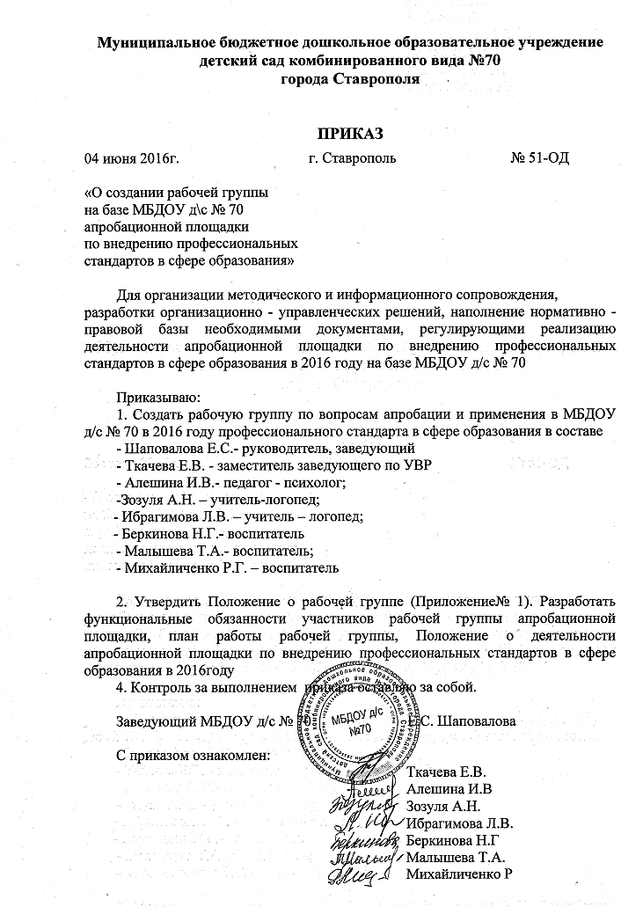
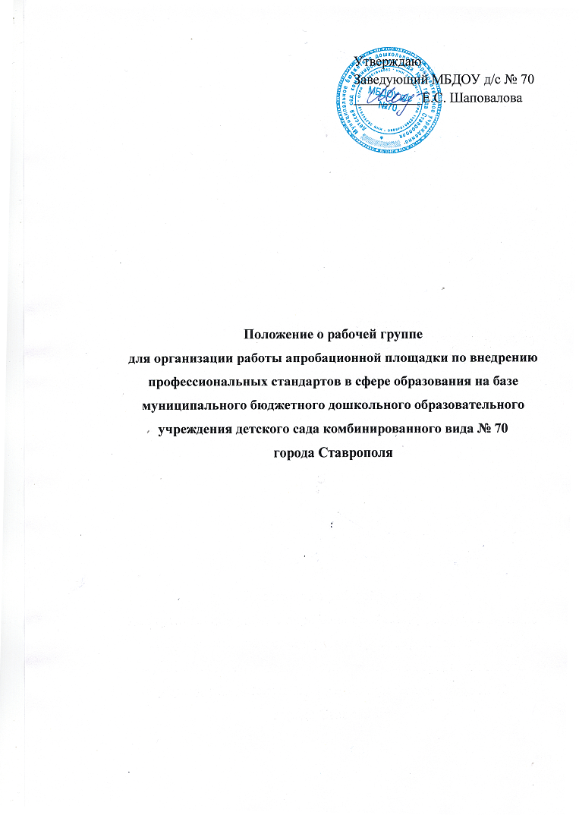
Приложение
к приказу № 51-ОД от 04 июля 2016

1. Общие положения
1.1.Рабочая группа для организации работы апробационной площадки в 2016-2017 учебном году (далее – Рабочая группа) создана в муниципальном бюджетном дошкольном образовательном учреждении детском саду комбинированного вида №70 города Ставрополя (далее – Учреждение) на период переходного периода в целях информационного, научно-методического сопровождения процесса внедрения профессиональных стандартов в сфере образования.
1.2.Рабочая группа в своей деятельности руководствуется Конституцией Российской Федерации, законами и иными нормативными правовыми актами Российской Федерации, законами и иными нормативными правовыми актами субъекта Федерации, Уставом учреждения, а также настоящим Положением.
1.3.Состав Рабочей группы определяется приказом заведующего из числа администрации и педагогов. Возглавляет Рабочую группу руководитель.

2. Задачи Рабочей группы.
2.1.Основными задачами Рабочей группы являются:
- информационная и научно-методическая поддержка разработки и реализации комплексных и единичных проектов по направлениям апробационной площадки;
- экспертиза единичных и комплексных проектов по направлениям апробационной площадки ;
- подготовка предложений по стимулированию деятельности педагогов по разработке и реализации проектов по направлениям апробационной площадки

3. Функции Рабочей группы.
3.1.Рабочая группа в целях выполнения возложенных на нее задач:
- формирует методические рекомендации по темам апробационной площадки;
- изучает опыт по направлениям работы других дошкольных образовательных учреждений;
- обеспечивает необходимые условия для реализации проектных технологий по направлениям апробации профстандартов на уровне дошкольного образования;
- принимает решения в пределах своей компетенции по рассматриваемым вопросам.

4. Порядок работы Рабочей группы.
4.1.Рабочая группа является коллегиальным органом. Общее руководство Рабочей группой осуществляет руководитель группы.
4.2. Руководитель группы:
- открывает и ведет заседания группы;
- осуществляет подсчет результатов голосования;
- подписывает от имени и по поручению группы запросы, письма;
- голосовать по обсуждаемым вопросам;
- исполнять поручения, в соответствии с решениями Рабочей группы.
4.3.Из своего состава на первом заседании Рабочая группа избирает секретаря.
Секретарь ведет протоколы заседаний Рабочей группы, которые подписываются всеми членами группы. Протоколы Рабочей группы сшиваются в соответствии с правилами по делопроизводству и сдаются на хранение. Протоколы группы носят открытый характер и доступны для ознакомления.
4.4.Члены Рабочей группы обязаны:
- присутствовать на заседаниях;
4.5.Члены Рабочей группы имеют право:
- знакомиться с материалами и документами, поступающими в группу;
- участвовать в обсуждении повестки дня, вносить предложения по повестке дня;
- в письменном виде высказывать особые мнения;
- ставить на голосование предлагаемые ими вопросы.
Вопросы, выносимые на голосование принимаются большинством голосов от численного состава Рабочей группы.
По достижению Рабочей группой поставленных перед ней задач, и по окончании ее деятельности, председатель группы сшивает все документы Рабочей группы и сдает их на хранение.

5. Права Рабочей группы.
5.1.Рабочая группа имеет право:
- вносить на рассмотрение вопросы, связанные с разработкой и реализацией работы апробационной площадки ;
- вносить предложения и проекты решений по вопросам, относящимся к ведению Рабочей группы;
- требовать от руководителей проектов необходимые справки и документы, относящиеся к деятельности Рабочей группы;
- приглашать для принятия участия в работе группы разработчиков проекта;
- привлекать иных специалистов для выполнения отдельных поручений.

6. Ответственность Рабочей группы.
6.1.Рабочая группа несет ответственность:
- за объективность и качество разработки комплексных и единичных проектов;
- за своевременность представления информации о результатах работы стажировочной площадки;
- компетентность принимаемых решений.
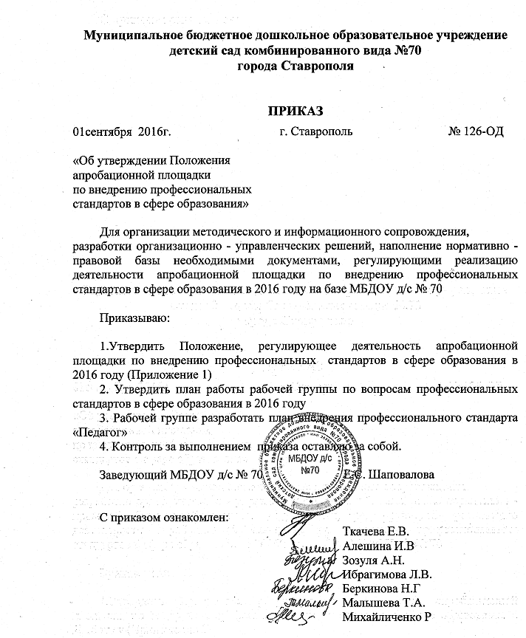

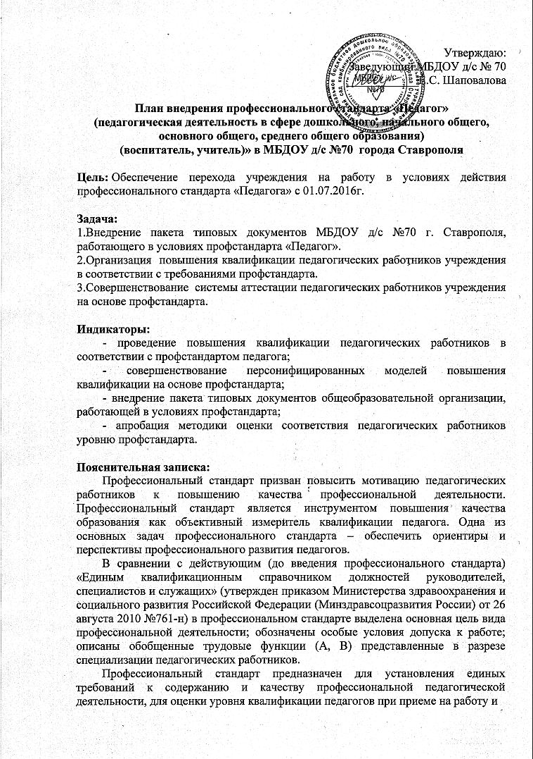 при аттестации, планирования карьеры; для формирования должностных инструкций и разработки федеральных государственных образовательных стандартов педагогического образования.
Внедрение профессионального стандарта приведет к изменению проведения процедуры аттестации педагогических работников, повышению их квалификации, корректировке нормативных правовых актов: должностной инструкции педагогических работников, трудовых договоров и др. документов.

Мероприятие |  | Предполагаемый результат | Ответственный | Срок исполнения
1.Организационно-правовое обеспечение и информационное сопровождение
Создание и утверждение (приказом) рабочей группы по внедрению профессионального стандарта в ДОУ. |  | Приказ заведующего | Заведующий, зам. зав. по УВР | Май 2016г.
Разработка и утверждение (приказом) плана мероприятий по внедрению профессионального стандарта. |  | План мероприятий | Администрация ДОУ, рабочая группа по внедрению профессионального стандарта в ДОУ. | Май 2016г.
Организация ознакомления педагогических работников учреждения с содержанием профессионального стандарта «Педагог»:  - организация обсуждения на педагогических, методических советах, методических объединениях, стажерских практиках ресурсных центров и др.;  размещение информации на стендах в учреждении, сайте учреждения |  | Уголок с материалами профстандарта  Обновление сайта  Обновление материалов раздела сайта «Документы»  Создание подрубрики «Профстандарт педагога» | Заведующий, зам. зав. по УВР  Члены Рабочей группы | 2016 г.
Разработка, согласование и утверждение локальных правовых актов детского сада в области формирования кадровой политики, трудовых отношений с воспитателями, нормирования, оценки качества труда воспитателей. |  | Новые редакции документов:  - должностные инструкции,  - трудовой договор,  - коллективный договор,  -правила внутреннего трудового распорядка | Заведующий, зам. зав. по УВР  Члены Рабочей группы
Ознакомление педагогических работников детского сада с вновь разработанными локальными нормативными актами, регламентирующими социально-трудовые отношения в организации, изменениями в ранее изданные нормативные акты |  | Заключенные трудовые договоры, подписанные должностные инструкции | Заведующий, зам. зав. по УВР  Члены Рабочей группы | май 2016
ВНЕДРЕНИЕ ПРОФЕССИОНАЛЬНОГО СТАНДАРТА В ДОУ
1.Организация обучения педагогических работников
Планирование и осуществление повышения квалификации (профессиональной переподготовки) воспитателей на очередной учебный год с учетом предложений и рекомендаций коллегиальных органов управления организации, представленных органов участников образовательных отношений, аттестационных комиссий и др. | График повышения квалификации |  | Зам. зав. по УВР, | Сентябрь 2016г.
2.Совершенствование методической работы
Консультационная поддержка «Профессиональный стандарт педагога» |  | Годовой план ДОУ | Зам. зав. по УВР, | 2016 – 2017 уч. г.
Участие педагогов в работе семинаров, научно-практических конференциях, вебинарах, городских методических объединениях. |  | Годовой план ДОУ, план КО. | Заведующий, зам. зав. по УВР | 2016 – 2017 уч.г.
3. Аттестация педагогических работников
1.Корректировка нормативных правовых актов, устанавливающих порядок создания и деятельности аттестационной комиссии образовательной организации, документального оформления содержания и результатов деятельности на основании региональных рекомендаций |  | Нормативные правовые акты | Администрация | Ежегодно  сентябрь
Консультационная поддержка:  — процедура прохождения аттестации на соответствие занимаемой должности;  — процедура прохождения аттестации на квалификационную категорию (первую, высшую). |  |  | Зам. зав. по УВР, | В течение  2016 – 2017 уч. г.
3.Организация и осуществление консультативно-методической поддержки педагогических работников по вопросам аттестации с учетом требований профессионального стандарта |  | Полное и своевременное удовлетворение запросов целевой группы | Заведующий, зам. зав. по УВР | В течение  2016 – 2017 уч. г.
Организация и проведение квалификационных испытаний педагогических работников. |  | Приказы о соответствии педагогических работников занимаемой должности. | Заведующий, зам. зав. по УВР | В течение  2016 – 2017 уч. г.
Рассмотрение результатов повышения квалификации, переподготовки педагогов. |  | Протокол педсовета | Администрация ДОУ, отчеты педагогов. | В течение  2016 – 2017 уч. г.
4.Повышение уровня профессиональной компетентности педагогов ДОУ
Проведение педагогическими работниками самооценки профессионального уровня. |  | Лист самооценки | Администрация ДОУ, педагогический коллектив ДОУ. | Ноябрь 2016г.
Составление индивидуальных планов профессионального развития педагогов ДОУ на основе выявленного дефицита компетентностей. |  |  | Администрация ДОУ, рабочая группа по внедрению профессионального стандарта в ДОУ. | Декабрь 2016г.
Утверждение планов саморазвития педагогов:  — изучение нормативной и психолого-педагогической литературы;  — освоении педагогических технологий, выстраивание собственной методической системы;  —разработка диагностического инструментария;  — участие в реализации программы развития ДОУ, в методической работе ДОУ;  — обучение на курсах повышения квалификации;  — участие в работе творческих групп, проведение индивидуальной исследовательской работы;  —обобщение собственного опыта педагогический деятельности. |  | Отчеты педагогов по темам саморазвития, открытые мероприятия, методическая продукция, портфолио, мастер-классы, педагогические проекты, профконкурсы | Администрация ДОУ, рабочая группа по внедрению профессионального стандарта в ДОУ.  Педагоги ДОУ | В течение  2016 – 2017 уч .г.
4.Корректировка программ персонифицированного повышения квалификации педагогов на основе выявленных в ходе оценки квалификации дефицитов компетенций с точки зрения требований профессионального стандарта |  | Программы персонифицированного повышения квалификации педагогов | Администрация Члены Рабочей группы | до 30.12.2016

Планируемые результаты:
- Создание современной, гибкой системы повышения квалификации педагогов ДОУ.
- Разработка единых, индивидуальных подходов к определению, содержанию повышения квалификации педагогических работников ДОУ.
- Совершенствование учебно-методического сопровождения образовательного процесса.
- Повышение профессионального мастерства педагогов.
- Внедрение современных технологий в образовательный процесс.

НАУЧНО-МЕТОДИЧЕСКОЕ ОБЕСПЕЧЕНИЕ

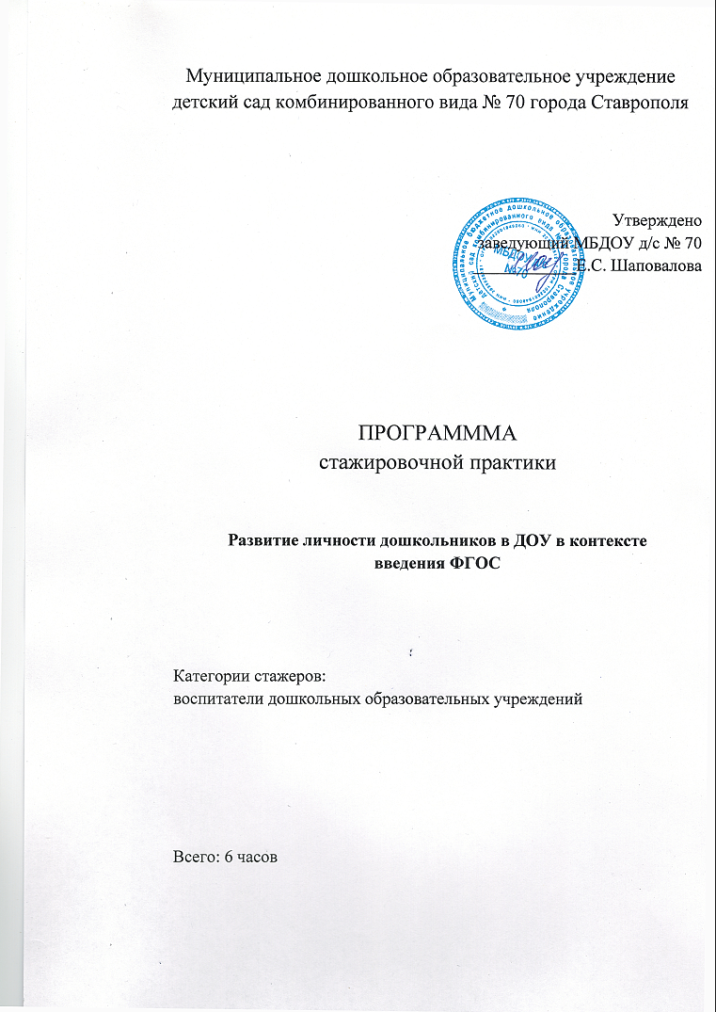

ПОЯСНИТЕЛЬНАЯ ЗАПИСКА
Актуальность. Современная образовательная ситуация характеризуется отказом от формирования личности с заданными свойствами и поворотом к разработке теории образования личностно-ориентированного процесса. Сложившиеся концепции личностно-ориентированного образования и воспитания (Е.В. Бондаревская, О.С. Газман, В.В. Сериков и др.) определяют представление о ребенке как субъекте воспитания и собственной жизни, обладающего уникальной индивидуальностью. Принятие ФГОС дошкольного образования актуализировал проблему развития личности дошкольника в контексте деятельностного, культурно-исторического и компетентностного подходов. Выработанные ориентиры в показывают необходимость перестройки образовательного процесса на новых научно-педагогических, психологических основах и формирования готовности воспитателей к личностному, индивидуальному развитию ребенка в контексте реализации задач.
Цель программы - сформировать у воспитателей целостное представление о личностном развитии дошкольников в условиях реализации ФГОС.
Программа представлена следующим комплексом задач:
1 Раскрыть содержание понятий личность, личностное развитие -особенности личностного развития в дошкольном возрасте в педагогической и психологической литературе.
2 Требования ФГОС к развитию личности дошкольников и условиям формирования личностных качеств ребенка.
3. Региональное содержание программы как условия формирования личности дошкольника.
Стажер должен
Знать:
-Основные теории развития личности (Л.С. Выготский, А.Н. Леонтьев, B.C. Мухина и др.);
-Особенности личностного развития в дошкольном возрасте;
-Роль деятельности (в том числе и ведущей) и образовательной среды в развитии личности ребенка.
-Понятие региональный компонент как отражение культурно-исторической специфики образования в развитии личности дошкольника.
Уметь:
- Анализировать ФГОС с позиции выделения основных ориентиров в личностном развитии ребенка;
- Выделять в ФГОС социальные, педагогические, психологические и средовые условия личностного развития дошкольников;
-Осуществлять отбор и систематизацию культурных и исторических фактов в целях формирования регионального аспекта воспитания личности;
-Разрабатывать индивидуальную программу и портфолио личностного развития дошкольников.
Владеть:
-Проектными и игровыми технологиями развития личности дошкольника;
-Методами структурирования портфолио личностного развития ребенка;
-Методами поддержки и сопровождения личностного развития ребенка;
-Готовностью осуществлять коррекцию и оказание психологической помощи детям в ситуации психо-возрастных кризисах личного развития.
УЧЕБНЫЙ ПЛАН
№ | Название  разделов и  тем |  | Всего  часов | лекции | практика | Самостоятельная работа | Форма  контроля
1 | Понятие  личность и  особенности  ее развития в  дошкольном  возрасте  Лекция  визуализация |  | 2 | 2 | - | - | Тестовый
 |  |  |  |  |  |  | контроль
2 | Условия |  | 2 | - | 2 | - | Сравнительн
 | ФГОС по |  |  |  |  |  | ая таблица
 | развитию |  |  |  |  |  | ФГГ и ФГОС
 |  | личности дошкольника
3 |  | Развитие личности дошкольника в условиях культурных и исторических особенностей региона | 2 |  | 2 |  |  | Проектная карта  региональног о компонента программы
итого |  |  | 6 | 2 | 4 | -

СОДЕРЖАНИЕ ПРОГРАММЫ
Тема 1. Понятие личность и особенности ее развития в дошкольном
возрасте
Сущностная характеристика личности в трудах зарубежных психологов (А. Адлер, А. Маслоу, К. Роджерс) и отечественных психологов (Л.С. Выготский, Б.Д. Эльконин, Л.И. Божович, СЛ. Рубенштейн).
Субкультура детства как условие развития личности дошкольника. Риски современной педагогической реальности в развитии в личности дошкольника (влияние средств массовой информации, киберсоциализация, - асоциальная мультипликация и др.).
Тема 2. Условия ФГОС по развитию личности дошкольника
Требования к качеству педагогического процесса в соответствии ФГОС. Компетентностный уровень педагога и его роль в развитии личности ребенка. Индивидуализация процесса развития ребенка. Особенности работы с одаренными детьми.
Разработка индивидуальных программ развития. Портфолио дошкольника: структура, содержание, методики оформления и применения.
Особенности работы с детьми в норме, но имеющих проблемы в поведении: демонстрационное поведение, асоциальное поведение и др. Коррекционные методы работы с группой детей в условиях повышенного уровня сложности воспитания. Дифференцированный подход к образовательному процессу. Новые методы воспитания: музейная педагогика, экскурсионные труппы и т.д.
Содержание развивающей среды. Требования ФГОС к образовательной среде: комплексность, вариативность, мобильность, возможность работы на дифференцированной и индивидуальной основе, насыщенность, безопасность. Мониторинг развития личностных качеств на основе ориентиров стандарта.
Тема 3. Развитие личности дошкольника в условиях культурных и исторических особенностей региона
Регионализация дошкольного образования как процесс учета этно-национальных, географических, исторических и культурных особенностей региона. Семейные традиции воспитания детей в национальных семьях. Приобщение детей к традициям, быту, культуре и истории региона в контексте поликультурности и этнической специфики.
Особенности образовательной среды развития личности ребенка с учетом этнического компонента. Разработка региональных блоков программы. Межблоковая связь: внутренняя, внешняя, комплексная.
Идеи правовой защищенности в воспитании гражданской основы личности ребенка.
Технологии реализации регионального содержания.
ТЕЗАУРУС
Личность - Личность — это совокупность выработанных привычек и предпочтений, психический настрой и тонус, социокультурный опыт и приобретённые знания, набор психофизических особенностей человека, определяющих повседневное поведение и связь с обществом и природой.
Ориентиры - заметный на местности неподвижный предмет, помогающий определять направление движения, находить цель; (перен.) основная цель приложения усилий; (перен.) руководящие принципы, система ценностей, позволяющая принимать решения.
Портфолио - это всего лишь «портфель с документами», но, как известно, эйчары понимают это слово как «список выполненных работ», позволяющий получить представление о соискателе как специалисте. И это вовсе не обязательно папка с фотографиями, эскизами или вырезками из газет, это может быть и презентация и личный сайт кандидата.
Образовательная среда - дидактическое понятие, совокупность внутренних и внешних условий И ресурсов развития и образования обучающихся, образовательная среда нацелена на создание целостности педагогических условий для решения задач обучения, воспитания И развития обучающихся.

СПИСОК ЛИТЕРАТУРЫ:
- Дошкольная педагогика / под ред. В. И. Ядешко, Ф. А. Сохина. — М.: Просвещение, 2010. — 429 с.
- История дошкольной педагогики / М. Ф. Шабаева, В. А. Ротенберг, И. В. Чувашев / под ред. Л. Н. Литвина. — М. : Просвещение, 2009.
- Крулехт, М. В. Экспертные оценки в образовании : учеб. пособие для студ. фак. дошкольного образования высш. пед. учеб. заведений / М. В. Крулехт, И. В. Тельнюк. — М. : Издательский центр «Академия», 2012.
112 с
- Маховская О. И. Коммуникативный опыт личности. — М.: Изд-во «Институт психологии РАН», 2010. — С. 25-26.
- Поздняк Л.В. Факультету дошкольной педагогики и психологии Московского педагогического государственного университета 80 лет / Л.В. Поздняк //Стратегия дошкольного образования в XIX веке : проблемы и перспективы : матер, науч.-практич. конфер., посвященной 80-летию со дня основания факультета дошкольной педагогики и психологии МПГУ — М. : МПГУ, 2011. — С. 3,
- http://www.moluch.ru/archive/40/4867/
- http ://www. superi ob.ru/pro/5191/

Диагностика профессионального уровня педагогов в соответствии с требованиями профессиональных стандартов в сфере образования

Проведенное анкетирование позволяет выявить дефициты и определить индивидуальный маршрут профессионального развития каждого педагога, а также определить основные направления методической работы по реализации профессионального стандарта в образовательной организации.

«Профессиональный стандарт педагога: новые риски или новые возможности?»
Уважаемые коллеги! В 2017 – 2018 году в общеобразовательных организациях проводится апробация профессиональных стандартов в сфере образования:
- « Педагог (педагогическая деятельность в сфере дошкольного, начального общего,
основного общего, среднего общего образования) (воспитатель, учитель)»;
- «Педагог-психолог (психолог в сфере образования)»;
Просим Вас ответить на предлагаемые вопросы 1-6, 8, отметив нужный вариант ответа любым значком; на вопрос 7 -представить развернутый ответ.

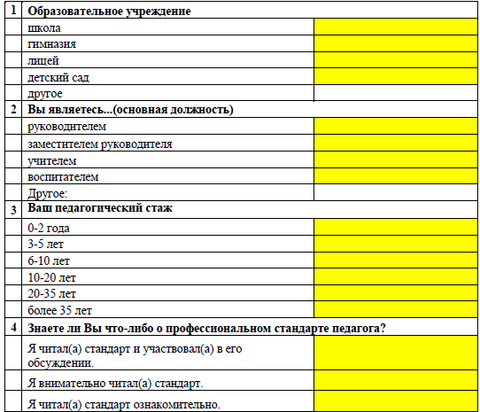
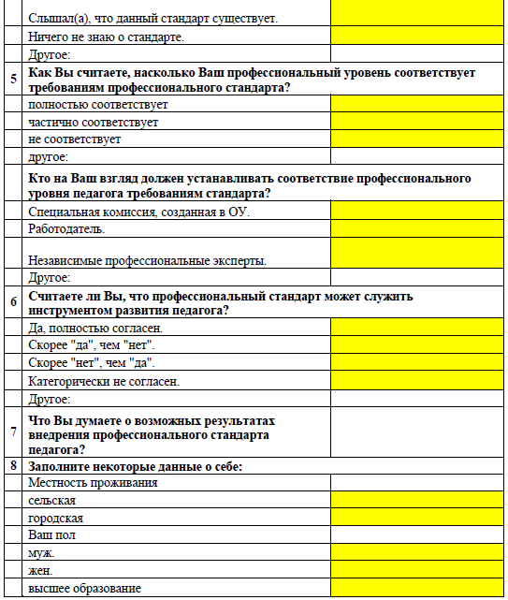

Результаты анкетирования по теме: «Диагностика профессионального уровня педагогов в соответствии с требованиями профессиональных стандартов в сфере образования».
В анкетировании приняли участие 34 педагога МБДОУ д/с №70. Полученные результаты диагностики представлены в виде таблицы 1.
№ | Вопрос | Результат
1 | Образовательное учреждение:  Детский сад | +
2 | Вы являетель… (основная должность):  руководителем  заместителем руководителя  учителем  воспитателем  другое: | 1  1  25  7 (специалисты)
3 | Ваш педагогический стаж:  0-2 года  3-5 лет  6-10 лет  10-20 лет  20-35 лет  более 35 лет | 2  2  6  6  13  5
4. | Знаете ли вы что-либо о профессиональном стандарте педагога?  Я читала стандарт и участвовала в его обсуждении  Я внимательно читала стандарт | 10  24
5. | Как вы считаете, насколько ваш профессиональный уровень соответствует требованиям профессионального стандарта?  Полностью соответстувет  Частично соответствует | 26  8
6. | Кто на ваш взгляд должен устанавливать соответствие профессионального уровня педагога требованиям стандарта?  Специальная комиссия, созданная ОУ  Работодатель | 22  12
7. | Считаете ли вы, что профессиональный стандарт может служить инструментом развития педагога?  Да, полностью согласна  Скорее «да», чем «нет»  Скорее «нет», чем «да» | 10  13  11
8. | Что вы думаете о возможных результатах внедрения профессионального стандарта педагога? | Большинство педагогов считают, что внедрение профессионального стандарта является важным инструментом в повышении уровня педагогического мастерства, и эффективности педагогической деятельности
9. | Заполните некоторые данные о себе:  Местность проживания:  Городская  Ваш пол:  Женский  Высшее образование | +  +  18 человек

Проанализировав данные этой диагностики, можно сделать вывод о том, что большинство педагогов детского сада №70 имеют большой педагогический стаж и опыт работы. Большая часть педагогов изучили профессиональный стандарт, и считают, что соответствуют его требованиям. Также педагогический состав дошкольное учреждения считает, что профессиональный стандарт может случить инструментом развития педагога. Исходя из этого, на вопрос о возможных результатах внедрения профессионального стандарта, педагоги ответили, что это является важным инструментом в повышении уровня педагогического мастерства, и эффективности педагогической деятельности в дошкольном образовательном учреждении.

Анкета «Самооценка педагога по определению уровня сформированности профессиональных компетенций в соответствии с требованиями профессионального стандарта»

Уважаемые коллеги! В 2017 – 2018 году в общеобразовательных организациях проводится апробация профессиональных стандартов в сфере образования. Вам предлагается определить уровень сформированности Ваших профессиональных компетенций на основании требований стандарта.
При ответе на вопросы (кроме вопроса 1) используйте варианты ответов от 1 до 5, где:
1- отсутствие данной компетенции,
2 - невысокий уровень владения данной компетенцией,
3 - удовлетворительный уровень владения данной компетенцией,
4 - хороший уровень владения данной компетенцией,
5 - владение данной компетенцией на высшем (отличном) уровне.
Ваши ответы позволят организовать процесс повышения квалификации, направленный на
оказание вам поддержки в овладении необходимыми для работы в рамках стандарта
компетенциями.
1.Имею высшее образование по профилю деятельности ОО
o Да
o Нет
o Обучаюсь в настоящее время
2.Владение ИКТ-компетенциями
О 1 О 2 О 3 О 4 О 5
3.Владение специальными методиками, позволяющими проводить коррекционно- развивающую работу
О 1 О 2 О 3 О 4 О 5
4.Способность оказать адресную помощь ребенку своими педагогическими
приемами
О 1 О 2 О 3 О 4 О 5
5.Умение планировать, проводить уроки (занятия, организовывать образовательную деятельность), анализировать их эффективность (самоанализ урока/занятия/образовательной деятельности)
О 1 О 2 О 3 О 4 О 5
6.Готовность к взаимодействию с другими специалистами в рамках психолого - медико-педагогического консилиума
О 1 О 2 О 3 О 4 О 5
7.Умение общаться с детьми, признавая их достоинство, понимая и принимая их
О 1 О 2 О 3 О 4 О 5
8.Умение демонстрировать знание предмета и программы обучения
О 1 О 2 О 3 О 4 О 5
9.Умение эффективно регулировать поведение обучающихся для обеспечения безопасной образовательной среды
О 1 О 2 О 3 О 4 О 5
10.Владение формами и методами обучения, выходящими за рамки урока (занятия): исследовательские работы, эксперименты, и т.п.
О 1 О 2 О 3 О 4 О 5
11.Умение проектировать психологически безопасную и комфортную
образовательную среду, знать и уметь проводить профилактику различных форм насилия в школе
О 1 О 2 О 3 О 4 О 5
12. Умение эффективно управлять классом (группой), с целью вовлечения учеников в процесс обучения и воспитания, мотивируя их учебно-познавательную деятельность
О 1 О 2 О 3 О 4 О 5
13.Владение психолого-педагогическими технологиями (в том числе инклюзивными), необходимыми для работы с различными учащимися: одаренные дети, социально уязвимые дети, попавшие в трудные жизненные ситуации, дети-мигранты, дети- сироты, дети с особыми образовательными потребностями (дети с выраженными признаками аутизма, СДВГ и др.), дети с ОВЗ, дети с девиациями поведения, дети с зависимостью
О 1 О 2 О 3 О 4 О 5
14.Знание общих закономерностей развития личности и проявления личностных свойств, психологических законов периодизации и кризисов развития, возрастных особенностей обучающихся
О 1 О 2 О 3 О 4 О 5
15.Умение составлять совместно с другими специалистами программу индивидуального развития ребенка
О 1 О 2 О 3 О 4 О 5
16.Умение формировать и развивать универсальные учебные действия (предпосылки УУД), образцы и ценности социального поведения, навыки поведения в мире виртуальной реальности и социальных сетях, навыки поликультурного общения и толерантность, ключевые компетенции
О 1 О 2 О 3 О 4 О 5
17.Умение эффективно управлять классом (группой), с целью вовлечения учеников в процесс обучения и воспитания, мотивируя их учебно-познавательную деятельность
О 1 О 2 О 3 О 4 О 5
18.Владение психолого-педагогическими технологиями (в том числе инклюзивными), необходимыми для работы с различными учащимися: одаренные дети, социально уязвимые дети, попавшие в трудные жизненные ситуации, дети-мигранты, дети- сироты, дети с особыми образовательными потребностями (дети с выраженными признаками аутизма, СДВГ и др.), дети с ОВЗ, дети с девиациями поведения, дети с зависимостью
О 1 О 2 О 3 О 4 О 5
19.Знание общих закономерностей развития личности и проявления личностных свойств, психологических законов периодизации и кризисов развития, возрастныхособенностей обучающихся
О 1 О 2 О 3 О 4 О 5
20.Умение составлять совместно с другими специалистами программу индивидуального развития ребенка
О 1 О 2 О 3 О 4 О 5
21.Умение формировать и развивать универсальные учебные действия (предпосылки УУД), образцы и ценности социального поведения, навыки поведения в мире виртуальной реальности и социальных сетях, навыки поликультурного общения и толерантность, ключевые компетенции
О 1 О 2 О 3 О 4 О 5
22.Владение формами и методами воспитательной работы, для использования их как на уроке, так и во внеклассной деятельности
О 1 О 2 О 3 О 4 О 5
23.Умение применять инструментарий и методы диагностики и оценки показателей уровня и динамики развития ребенка
О 1 О 2 О 3 О 4 О 5
24.Умение взаимодействовать с другими специалистами (психолог, дефектолог, логопед, учитель и т.д.).
О 1 О 2 О 3 О 4 О 5
25. Умение строить воспитательную деятельность с учетом культурных различий детей, половозрастных и индивидуальных особенностей
О 1 О 2 О 3 О 4 О 5
26.Умение поддерживать конструктивные воспитательные усилия родителей (лиц, их заменяющих) учащихся, привлекать семью к решению вопросов воспитания ребенка
О 1 О 2 О 3 О 4 О 5
27.Готовность принять разных детей, вне зависимости от их реальных учебных возможностей, особенностей в поведении, состояния психического и физического здоровья. Профессиональная установка на оказание помощи любому ребенку
О 1 О 2 О 3 О 4 О 5
28.Уметь защищать достоинство и интересы обучающихся, помогать детям,
оказавшимся в конфликтной ситуации и/или неблагоприятных условиях
О 1 О 2 О 3 О 4 О 5
29.Умение разрабатывать и реализовывать индивидуальные программы развития с учетом личностных и возрастных особенностей учащихся
О 1 О 2 О 3 О 4 О 5
30.Способность в ходе наблюдения выявлять разнообразные проблемы детей, связанные с особенностями их развития
О 1 О 2 О 3 О 4 О 5
31. Соблюдение правовых, нравственных и этических норм, требований
профессиональной этики
О 1 О 2 О 3 О 4 О 5

Результаты анкетирования педагогов ДОУ по теме: «Самооценка по определению уровня сформированности профессиональных компетенций в соответствии с требованиями профессионального стандарта»
По результатам анкетирования были получены следующие данные:
92% педагогов владеют данной компетенцией на высшем уровне.
8 % педагогов имеют хороший уровень владения данной компетенцией.
Анализируя деятельность педагогического коллектива МБДОУ д/с №70, необходимо отметить, что основным достижением является активное внедрение ФГОС ДО в практику работы. Педагоги с каждым днем совершенствуют свои профессиональные компетенции, что является хорошим показателем для дошкольного учреждения.

Анкета «Определение соответствия трудовых действий уровням профессионального развития педагога в соответствии с трудовой функцией «Педагогическая деятельность по реализации программ начального общего образования»
Уважаемые коллеги! Данное анкетирование проводится с целью сопоставления самооценки уровня профессионального развития и оценки администрации, трудовых действий, определенных в профессиональном стандарте педагога. Сначала уровень профессионального развития определяет сам учитель, отмечая нужный уровень любым значком (самооценка), затем это оценивание проводится представителем администрации образовательной организации или педагогического сообщества.
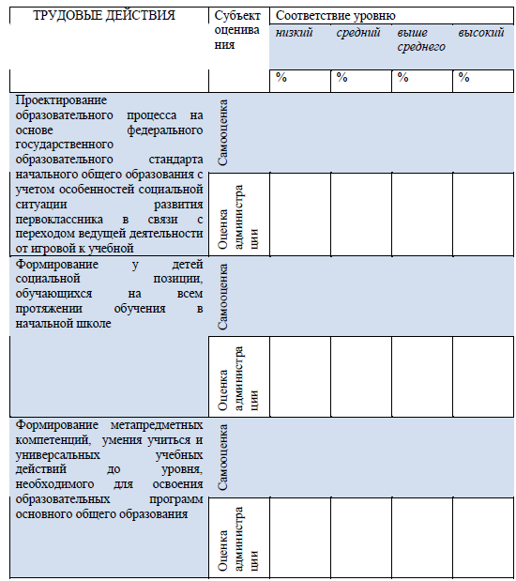
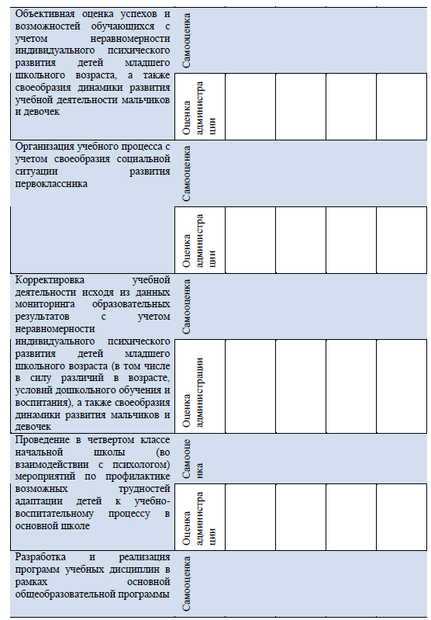
Результаты анкетирования по теме: «Определение соответствия трудовых действий уровням профессионального развития педагога в соответствии с трудовой функцией «Педагогическая деятельность по реализации программ дошкольного образования»».
В анкетировании приняли участие 32 педагога. Данное анкетирование проводилось с целью сопоставления самооценки уровня профессионального развития и оценки администрации, трудовых действий, определенных в профессиональном стандарте педагога. Сначала уровень профессионального развития определял сам педагог, затем это оценивание проводилось представителем администрации ДОУ. В результате анкетирования были полученные следующие данные, представленные в таблице 2:
№ | Трудовые действия | Низкий уровень | Средний уровень | Выше среднего уровня | Высокий уровень
1. | Проектирование образовательного процесса на основе ФГОС ДО с учетом особенностей социальной ситуации развития дошкольника в связи с переходом ведущей деятельности от игровой к учебной |  | 6% | 84% | 10%
2. | Формирование у детей социальной позиции |  |  | 12% | 88%
3. | Формирование предпосылок к обучению до уровня, необходимого для освоения образовательных программ дошкольного образования |  | 5% | 45% | 50%
4. | Объективная оценка успехов и возможностей дошкольников с учетом неравномерности индивидуального психического развития, а также своеобразия динамики развития образовательно-воспитательной деятельности мальчиков и девочек |  | 8% | 32% | 60%
5. | Организация образовательного процесса с учетом своеобразия социальной ситуации развития дошкольника |  |  | 30% | 70%
6. | Корректировка образовательной деятельности исходя из данных мониторинга с учетом неравномерности индивидуального психического развития детей, а также своеобразия динамики развития мальчиков и девочек |  | 4% | 46% | 50%
7. | Проведение во всех возрастных группах (во взаимодействии с психологом) мероприятий по профилактике трудностей адаптации детей к образовательно-воспитательному процессу в ДОУ |  | 3% | 37% | 60%
8. | Разработка и реализация программ воспитательно-образовательной деятельности в рамках основной программы ДОУ |  | 6% | 64% | 30%

Таким образом, анализируя полученные результаты, можно сделать вывод о том, что у педагогов детского сада №70 выявлен хороший показатель соответствия трудовых действий уровням профессионального развития педагога в соответствии с трудовой функцией «Педагогическая деятельность по реализации программ дошкольного образования». Это говорит о высоком профессионализме и грамотном подходе к своей работе. Данные анкетирования показывают высокие показатели эффективной работы воспитательно-образовательной деятельности педагогов данного дошкольного учреждения.
В связи с этим вся педагогическая работа в ДОУ была направлена на реализацию следующих задач:
- Развивать познавательные и личностные качества ребенка через организацию разных видов детской деятельности.
- Интегрировать деятельность воспитателей и узких специалистов ДОУ по ХЭР.
- Внедрять в практику работы ДОУ инновационные технологии, предпосылки для более высокого уровня профессиональной деятельности и самореализации педагогов.
- Совершенствовать и обогащать знания и умения педагогов по использованию здоровьесберегающих технологий.
- Повышение профессиональной компетентности педагогов в вопросах психолого – педагогической работы с детьми в условиях реализации ФГОС ДО.
- Создание оптимальных условий для реализации ПРС в ДОУ в соответствии с ФГОС ДО.
Повышение качества дошкольного образования находится в прямой зависимости от кадров. Важно отметить, что в современных условиях реформирования образования радикально меняется статус педагога, его образовательные функции, соответственно меняются требования к его профессионально-педагогической компетентности, к уровню его профессионализма. Сегодня востребован педагог творческий, компетентный, способный к развитию умений мобилизовать свой личностный потенциал в современной системе воспитания и развития дошкольника. Каждый ребёнок требует внимания и заботы. В связи с повышением требований к качеству образовательного процесса дошкольного учреждения, меняется и отношение к уровню профессионального становления педагога ДОУ.
Поэтому в МБДОУ д/с №70 были поставлены ряд задач по повышению профессиональной компетентности педагогов в условиях реализации ФГОС ДО:
- Продолжить и углубить изучение нормативно-правовой базы обновления содержания дошкольного образования.
- Продолжать совершенствовать аналитические умения педагогов.
- Продолжать развивать рефлексивные способности и потребности в самопознании.
- Продолжать развивать способность выбирать педагогические технологии соответствующие образовательным задачам.
- Содействовать развитию самооценки профессиональных качеств.
Вывод: в результате проведенного мониторинга можно заключить, что поставленные цели и задачи были достигнуты.

Примерная форма
трудового договора с воспитателем 1
Трудовой договор №
___________________________ "__" ___________ 20__ г.
(наименование населенного пункта)
__________________________________________________________________,
(полное наименование образовательного учреждения в соответствии с уставом)
В лице ___________________________________________________________,
(должность, Ф.И.О.(полностью)
действующего на основании устава, именуемый в дальнейшем
«Работодатель», с одной стороны, и ___________________________________
__________________________________________________________________,
(Ф.И.О. работника (полностью)
именуемый (ая) в дальнейшем «Работник», с другой стороны (далее -
стороны) заключили настоящий Трудовой договор о нижеследующем:
I. Общие положения
1. По настоящему Трудовому договору Работодатель предоставляет Работнику работу по должности воспитателя, а Работник обязуется лично выполнять в соответствии с условиями настоящего Трудового договора следующую работу:
__________________________________________________________________
(указать конкретные виды работ,
__________________________________________________________________.
которые Работник должен выполнять по настоящему Трудовому договору)
2. Работник принимается на работу:
__________________________________________________________________.
(полное наименование структурного подразделения Работодателя, если Работник
принимается наработу в структурное подразделение Работодателя с указанием его
местонахождения)
3. Работнику устанавливается по занимаемой должности
педагогическая работа в объеме __________ ___(указать объем педагогической работы в часах) в неделю.
4. Работа у Работодателя является для Работника:
________________________
(основной, по совместительству)
5. Настоящий Трудовой договор заключается на:
____________________
1Примерная форма трудового договора разработана Ставропольской краевой организацией
Профсоюза образования с учетом норм Трудового кодекса РФ, ФЗ «Об образовании в РФ»,
Приказов Министерства образования и науки РФ от 22.12.2014 № 1601 и от 11.05.2016 № 536,
Распоряжения Правительства СК от 19.12.2012 № 548-рп, рекомендаций Общероссийского Профсоюза образования.
__________________________________________________________________.
(неопределенный срок, определенный срок (указать продолжительность), на время
выполнения определенной работы с указанием причины (основания) заключения срочного трудового договора в соответствии со статьей 59 Трудового кодекса Российской Федерации)

6. Настоящий Трудовой договор вступает в силу с "__" ___________20__г.
7. Дата начала работы "__" ____________ 20__ г.
Дата окончания работы"__" ____________ 20__ г.(при заключении срочного
трудового договора)
8. Работнику устанавливается испытательный срок продолжительностью _____месяцев (недель, дней) с целью проверки соответствия Работника поручаемой работе.
II. Права и обязанности работника
9. Работник имеет право на:
а) предоставление ему работы, обусловленной настоящим трудовым договором;
б) сокращенную продолжительность рабочего времени;
в) обеспечение безопасности и условий труда,
соответствующих государственным нормативным требованиям охраны труда;
г) своевременную и в полном объеме выплату заработной платы,
размер и условия получения которой определяются настоящим трудовым
договором, с учетом квалификации работника, сложности труда, количества и качества выполненной работы;
д)дополнительное профессиональное образование по профилю педагогической деятельности не реже чем один раз в три года;
е) аттестацию в целях установления квалификационной категории (первой, высшей);
ж) свободу преподавания, свободное выражение своего мнения, свободу от вмешательства в профессиональную деятельность;
з) свободу выбора и использования педагогически обоснованных форм, средств, методов обучения и воспитания;
и) творческую инициативу, разработку и применение авторских программ и методов обучения, и воспитания в пределах реализуемой образовательной программы;
к) выбор учебных пособий, материалов и иных средств обучения и
воспитания в соответствии с образовательной программой и в порядке,
установленном законодательством об образовании;
л) участие в разработке образовательных программ, в том числе учебных планов, методических материалов и иных компонентов образовательных программ;
м) осуществление научной, научно-технической, творческой, исследовательской деятельности, участие в экспериментальной и
международной деятельности, разработках и во внедрении инноваций;
н) бесплатное пользование библиотеками и информационными ресурсами, а также доступ в порядке, установленном локальными нормативными актами учреждения к информационно- телекоммуникационным сетям и базам данных, учебным и методическим материалам, музейным фондам, материально-техническим средствам обеспечения образовательной деятельности, необходимым для качественного осуществления педагогической, научной или исследовательской деятельности в учреждении;
о) участие в управлении образовательным учреждением, в том числе в
коллегиальных органах управления, в порядке, установленном его уставом;
п) участие в обсуждении вопросов, относящихся к деятельности образовательного учреждения, в том числе через органы управления и
общественные организации;
р) объединение в профессиональный союз в порядке, установленном законодательством РФ;
с) обращение в комиссию по урегулированию споров между участниками образовательных отношений;
т) защиту профессиональной чести и достоинства, на справедливое и объективное расследование нарушения норм профессиональной этики педагогических работников;
у) иные права, предусмотренные трудовым законодательством РФ, уставом образовательного учреждения, настоящим Трудовым договором.
10. Работник обязан:
а)добросовестно выполнять работу, предусмотренную пунктом 1 настоящего Трудового договора;
б) соблюдать устав образовательного учреждения, правила внутреннего
трудового распорядка, действующие у Работодателя, требования по охране
труда и обеспечению безопасности труда, положения иных непосредственно
связанных с трудовой деятельностью Работника локальных нормативных актов Работодателя, с которыми Работник был ознакомлен под роспись;
в) соблюдать трудовую дисциплину;
г) осуществлять свою деятельность на высоком профессиональном
уровне, обеспечивать в полном объеме реализацию образовательной программы;
д) соблюдать правовые, нравственные и этические нормы, следовать требованиям профессиональной этики;
е) уважать честь и достоинство обучающихся и других участников
образовательных отношений;
ж) развивать у обучающихся познавательную активность, самостоятельность, инициативу, творческие способности, формировать
гражданскую позицию, способность к труду и жизни в условиях современного мира, формировать у обучающихся культуру здорового и
безопасного образа жизни;
з) применять педагогически обоснованные и обеспечивающие высокое
качество образования формы, методы обучения и воспитания;
и) систематически повышать свой профессиональный уровень;
к) проходить аттестацию на соответствие занимаемой должности в порядке, установленном законодательством об образовании.
л) незамедлительно сообщать работодателю о возникновении ситуации, представляющей угрозу жизни и здоровью людей, сохранности имущества работодателя.
III. Права и обязанности работодателя
11. Работодатель имеет право:
а) требовать от работника добросовестного исполнения обязанностей,
предусмотренных уставом образовательного учреждения, настоящим трудовым договором, должностной инструкцией, а также соблюдения
трудовой дисциплины;
б) принимать локальные нормативные акты, непосредственно связанные с трудовой деятельностью Работника, в том числе правила внутреннего трудового распорядка, требования по охране труда и обеспечению безопасности труда;
в) координировать и контролировать работу Работника, в том числе
путем посещения уроков, предварительно уведомив об этом Работника не
менее чем за_______________________ (указывается количество дней);
г)поощрять Работника за добросовестный эффективный труд;
д) привлекать Работника к дисциплинарной и материальной ответственности в порядке, установленном Трудовым кодексом РФ, иными федеральными законами;
е) иные права, предусмотренные трудовым законодательством РФ,
уставом образовательного учреждения и настоящим Трудовым договором.
12. Работодатель обязан:
а) предоставить Работнику работу, обусловленную настоящим Трудовым договором;
б) обеспечить безопасность и условия труда Работника, соответствующие государственным нормативным требованиям охраны труда;
в) обеспечить Работнику организационно-технические и другие условия труда, необходимые для исполнения должностных обязанностей и эффективной работы;
г) выплачивать в полном размере причитающуюся работнику заработную плату в установленные сроки, без какой бы то ни было дискриминации с учетом квалификации работника, сложности, количества и качества затраченного труда;
д) осуществлять обработку и обеспечивать защиту персональных данных Работника в соответствии с законодательством РФ;
е) знакомить Работника под роспись с принимаемыми локальными нормативными актами, непосредственно связанными с его трудовой деятельностью;
ж) обеспечивать соблюдение норм рабочего времени и времени отдыха в соответствии с трудовым законодательством, иными актами, содержащими
нормы трудового права, коллективным договором, соглашениями, локальными нормативными актами образовательного учреждения;
з) своевременно вносить изменения в условия оплаты труда работника
при присвоении квалификационной категории, увеличении объема учебной
нагрузки и в других случаях;
и) выплачивать денежную компенсацию за задержку выплаты заработной платы, оплаты отпуска, выплат при увольнении и других причитающихся работнику выплат в размере _________________________________ (указывается конкретный размер в соответствии со статьей 236 Трудового кодекса РФ).
к) обеспечивать реализацию права Работника на дополнительное профессиональное образование по профилю педагогической деятельности не
реже одного раза в три года;
л) знакомить Работника под роспись с принимаемыми локальными нормативными актами, непосредственно связанными с его должностными
обязанностями;
м) исполнять иные обязанности, предусмотренные трудовым законодательством РФ и иными нормативными правовыми актами РФ,
Ставропольского края, содержащими нормы трудового права, коллективным
договором, соглашениями, локальными нормативными актами и настоящим
Трудовым договором.
IV. Оплата труда
13. За выполнение трудовых обязанностей, предусмотренных настоящим Трудовым договором, Работнику устанавливается заработная плата в размере:
а) ставка заработной платы ___________ рублей в месяц за норму
______ часов педагогической работы;
Ставка заработной платы с учетом объема педагогической работы,
предусмотренного пунктом 3 настоящего Трудового договора
______________________рублей в месяц.
б) Работнику производятся выплаты компенсационного характера:

Наименование выплаты | Размер выплаты | Фактор, обусловливающий  получение выплаты

в) Работнику производятся выплаты стимулирующего характера:

Наименование  выплаты | Условия  получения  выплаты | Показатели  и критерии  оценки  эффективности  деятельности | Периодичность | Размер  выплаты
14. Выплата заработной платы Работнику производится не реже чем
каждые полмесяца в день, установленный коллективным договором,
правилами внутреннего трудового распорядка, локальными нормативными
актами образовательного учреждения, ____________________________
(указать конкретные числа месяца и порядок выплаты – наличный в месте выполнения работы или безналичный путем перечисления на счет в банке по заявлению работника).
15. На работника распространяются льготы, гарантии и компенсации, установленные законодательством РФ, нормативными правовыми актами Ставропольского края, коллективным договором и локальными нормативными актами Работодателя.
V. Рабочее время и время отдыха
16. Работнику устанавливается сокращенная (статья 333 Трудового
кодекса Российской Федерации) продолжительность рабочего времени,
составляющая ____часов педагогической работы за ставку заработной платы.
17. Работнику устанавливается пятидневная рабочая неделя с двумя выходными днями.
18.Работникупредоставляется ежегодный основной удлиненный
оплачиваемый отпуск продолжительностью 42 календарных дня.
19. Работнику предоставляется ежегодный дополнительный
Оплачиваемый отпуск продолжительностью _________календарных дней в
связи _____________________________________________________________.
(указать основание установления дополнительного отпуска)
20. Ежегодный оплачиваемый отпуск (основной, дополнительный) предоставляется в соответствии с графиком отпусков.
21. Разделение отпуска, предоставление отпуска по частям, перенос отпуска полностью или частично на другой год, а также отзыв из отпуска допускаются только с согласия Работника.
22. Замена отпуска, превышающего 28 календарных дней, денежной компенсацией допускается по письменному заявлению Работника по соглашению сторон настоящего трудового договора в порядке, установленном статьей 126 Трудового кодекса РФ.
23. Работник пользуется правом на длительный сроком до одного года отпуск не реже чем через каждые 10 лет непрерывной преподавательской работы, порядок и условия предоставления, которого определяются в порядке, установленном федеральным органом исполнительной власти, осуществляющим функции по выработке государственной политики и нормативно-правовому регулированию в сфере образования.
VI. Социальное страхование и меры социальной поддержки работника, предусмотренные законодательством, отраслевым соглашением, коллективным договором, настоящим трудовым договором
24. Работник подлежит обязательному социальному страхованию в соответствии с законодательством Российской Федерации об обязательном социальном страховании.
25. Работник имеет право на дополнительное страхование на условиях и в порядке, которые установлены _______________________________________
__________________________________________________________________.
(вид страхования, наименование локального нормативного акта Работодателя)
26. Работнику предоставляются следующие меры социальной поддержки, предусмотренные законодательством РФ, законодательством Ставропольского края, отраслевым соглашением, коллективным договором, настоящим трудовым договором, включающие:
__________________________________________________________________.
VII. Иные условия трудового договора
27. Работник обязуется не разглашать охраняемую законом тайну, ставшую известной Работнику в связи с исполнением им должностных обязанностей.
С перечнем информации, составляющей охраняемую законом тайну,
Работник должен быть ознакомлен под роспись.
28. Иные условия трудового договора ___________________________.
VIII. Ответственность сторон трудового договора
29.Работодатель и Работник несут ответственность за неисполнение или ненадлежащее исполнение взятых на себя обязанностей и обязательств, установленных законодательством РФ, локальными нормативными актами и настоящим Трудовым договором.
30.За совершение дисциплинарного проступка, то есть неисполнение или ненадлежащее исполнение Работником по его вине возложенных на него
Трудовых обязанностей, к Работнику могут быть применены дисциплинарные взыскания, предусмотренные Трудовым кодексом РФ.
IX. Изменение и прекращение трудового договора
31. Изменения могут быть внесены в настоящий Трудовой договор:
а) по соглашению сторон, при изменении законодательства РФ в части, затрагивающей права, обязанности и интересы сторон;
б) по инициативе сторон;
в) в других случаях, предусмотренных Трудовым кодексом РФ.
32. При изменении Работодателем условий настоящего трудового договора (за исключением трудовой функции) по причинам, связанным с изменением организационных или технологических условий труда, Работодатель обязан уведомить об этом Работника в письменной форме не позднее, чем за 2 месяца (статья 74 Трудового кодекса РФ). О предстоящем увольнении в связи с ликвидацией учреждения, сокращением численности или штата Работников учреждения Работодатель обязан предупредить Работника персонально и под роспись не менее чем за 2 месяца до увольнения (статья 180 Трудового кодекса РФ).
33. Настоящий трудовой договор прекращается по основаниям, установленным Трудовым кодексом РФ и иными федеральными законами. При расторжении трудового договора Работнику предоставляются гарантии и компенсации, предусмотренные Трудовым кодексом РФ и иными федеральными законами.
X. Заключительные положения
34. Трудовые споры и разногласия сторон по вопросам соблюдения условий настоящего трудового договора разрешаются по соглашению сторон, а в случае не достижения соглашения рассматриваются комиссией по трудовым спорам и(или) судом в порядке, установленном законодательством РФ.
35. В части, не предусмотренной настоящим Трудовым договором, стороны руководствуются законодательством РФ.
36. Настоящий Трудовой договор заключен в 2 экземплярах (если иное не предусмотрено законодательством РФ), имеющих одинаковую юридическую силу.
Один экземпляр хранится у Работодателя, второй передается
Работнику.

РАБОТОДАТЕЛЬ  _______________________________  (полное наименование учреждения в  ___________________________________________  соответствии с учредительным  документом)  __________________________________________  Юридический адрес:_______________  _________________________________  ИНН ____________________________  _________________________________  (должность)  ____________ ________________  (подпись) (Ф.И.О.)  М.П. | РАБОТНИК  _______________________________  (Ф.И.О.)  Адрес места жительства__________  _______________________________  _______________________________  ______________________________  Паспорт (иной документ, удостоверяющий  личность)  серия ______________ N_________  кем выдан_____________________  дата выдачи____________________  ______________________________  (подпись)

Работник получил один экземпляр настоящего трудового договора
"__"___________ 20__ г. _________________
(подпись Работника)

Примерная форма дополнительного соглашения к трудовому договору с воспитателем

Дополнительное соглашение к трудовому договору с воспитателем № ___
___________________________ «____» __________ 20____ г.
(наименование населенного пункта)
__________________________________________________________________,
(полное наименование образовательного учреждения в соответствии с уставом)
в лице____________________________________________________________,
(должность, Ф.И.О. (полностью)
действующего на основании устава, именуемый в дальнейшем «Работодатель», с одной стороны, и ________________________________________________________
(Ф.И.О. работника (полностью)
именуемый(ая) в дальнейшем «Работник», с другой стороны, заключили
настоящее дополнительное соглашение к Трудовому договору от «___»
_________20___ г. № ____ о нижеследующем.
Вариант 1. Дополнить Трудовой договор следующими пунктами:
__________________________________________________________________
(номер и формулировка пункта(ов))
__________________________________________________________________
Вариант 2. Изложить пункт (ы) _______ Трудового договора в следующей редакции:
__________________________________________________________________
(номер и формулировка пункта(ов))
__________________________________________________________________
Вариант 3. Исключить из Трудового договора следующий(е) пункт(ы):
__________________________________________________________________
(номер(а) пункта(ов))
__________________________________________________________________
2. Настоящее дополнительное соглашение является неотъемлемой
частью Трудового договора от «___» ______________ 20___г. № ___,
составлено в двух экземплярах, имеющих одинаковую юридическую силу.
Один экземпляр хранится у Работодателя в личном деле Работника, второй -
у Работника.
3. Изменения к Трудовому договору, определенные настоящим
дополнительным соглашением, вступают в силу с «___» ___________ 20___г.
Адреса сторон и другие сведения
Работодатель:
__________________________________________________________________
(полное наименование образовательного учреждения)
Адрес (с индексом): _________________________________________________
Телефон / факс: ____________________________________________________
ИНН: _____________________________________________________________
Работник: _________________________________________________________
(фамилия, имя, отчество)
Паспорт: серия ____________ № ______________________________________
Выдан ____________________________________________________________
(кем, когда)
Адрес (с индексом):_________________________________________________
Телефон: ____________________________________________________________________

От Работодателя:  ________________________________  (должность)  ________________________________  (фамилия, имя, отчество)  ________________________________  (подпись)  ________________________________  дата (число, месяц, год)  М.П. | Работник:  ________________________________  (фамилия, имя, отчество)  ________________________________  (подпись)  ________________________________  дата (число, месяц, год)

Работник получил один экземпляр настоящего дополнительного соглашения «__» __________20__г. _________________
(подпись Работника)

II. Информационное обеспечение

Расписание практики на базе МБДОУ №70 г. Ставрополя

Дата проведения – 09.11.2016 года
Тема: «Развитие личности ребенка в условиях реализации ФГОС ДО ».
Цель: обеспечение практико-ориентированной подготовки педагогов дошкольных образовательных учреждений для гармоничного всестороннего развития личности ребенка.

№ | Мероприятия | Ответственный | Время
1 | Приветственное слово заведующего МБДОУ Д/с № 70 | Заведующий МБДОУ д/с № 70  Шаповалова Е.С | 9.00-9.10.
2 | Непосредственно образовательная деятельность по познавательному развитию ФЭМП на основе развивающей игры по теме: «Блоки Дьенеша».  (средняя группа) | Воспитатель  Михайличенко Р.Г. | 9.15-9.35
3 | Непосредственно образовательная деятельность по художественно – эстетическому развитию «Осенняя история» | Музыкальный руководитель  Ефремова Т.Р. | 9.40-10.00
4 | Непосредственно образовательная деятельность по социально - коммуникативному развитию «Загадочный мир внутри меня» | Педагог-психолог  Алешина И.В. | 10.05-10.30
5 | Непосредственно образовательная деятельность по познавательному развитию «Домашние животные» | Учитель - логопед Пеева Н.Н. | 10.35-11.05
6 | Опыт работы « Использование элементов релаксации и музыкотерапии в режимных моментах» | Воспитатель  Пайбаршева С.И. | 11.10-11.30
7 | «Педагогическая мастерская» обмен опытом работы по формированию  вариативной среды в группах | зам. зав по УВР Ткачева Е.В. | 11.35 -13.00
8. | Решение проблемных ситуаций «Тренинги педагогического общения»
9. | Рефлексия

Выступление на общим собрании педагогического коллектива «Требования к кадровым условиям реализации образовательной программы дошкольного образования. Профессиональный стандарт педагога»

Подготовил: заведующий МБДОУ д/с № 70
Е.С. Шаповалова

Педагог – ключевая фигура в реформе образования. «В деле обучения и воспитания, во всем школьном деле ничего нельзя улучшить, минуя голову учителя» (К.Д. Ушинский).
В стремительно меняющемся открытом мире главным профессиональным качеством, которое педагог должен постоянно демонстрировать своим ученикам, становится умение учиться. Готовность к переменам, мобильность, способность к нестандартным трудовым действиям, ответственность и самостоятельность в принятии решений – все эти характеристики деятельности успешного профессионала в полной мере относятся и к педагогу.
Квалификация педагогических и учебно-вспомогательных работников должна соответствовать квалификационным характеристикам, установленным в Едином квалификационном справочнике должностей руководителей, специалистов и служащих, раздел «Квалификационные характеристики должностей работников образования», утверждённом приказом Министерства здравоохранения и социального развития Российской Федерации от 26 августа 2010 г. № 761н (зарегистрирован Министерством юстиции Российской Федерации 6 октября 2010 г., регистрационный № 18638), с изменениями внесёнными приказом Министерства здравоохранения и социального развития Российской Федерации от 31 мая 2011 г. № 448н (зарегистрирован Министерством юстиции Российской Федерации 1 июля 2011 г., регистрационный № 21240).
Должностной состав и количество работников, необходимых для реализации и обеспечения реализации Программы, определяются ее целями и задачами, а также особенностями развития детей.
Необходимым условием качественной реализации Программы является ее непрерывное сопровождение педагогическими и учебно-вспомогательными работниками в течение всего времени ее реализации в Организации или в Группе. Педагогические работники, реализующие Программу, должны обладать основными компетенциями, необходимыми для создания условия развития детей.
Федеральный закон № 273-ФЗ от 29.12.2012 «Об образовании в Российской Федерации» (далее – ФЗ) относит дошкольное образование к одному из уровней общего. Кроме того, в ФЗ, наряду с такой функцией, как уход и присмотр за ребенком, за дошкольными организациями закрепляется обязанность осуществлять образовательную деятельность, выделяемую в отдельную услугу.
В соответствии с законом, сегодня любая школа вправе реализовывать программы дошкольного образования. Отсюда возникает необходимость единого подхода к профессиональным компетенциям педагога дошкольного образования и учителя. Возникла необходимость разработки принципиально нового документа, который должен прийти на смену морально устаревшим документам, до сих пор регламентировавшим деятельность педагога, и призванного, прежде всего, дать новый импульс развитию педагога.
Итак, 18 октября 2013 года принят Приказ Министерства труда и социальной защиты РФ №544н "Об утверждении профессионального стандарта «Педагог (педагогическая деятельность в сфере дошкольного, начального общего, основного общего, среднего общего образования) (воспитатель, учитель)». Приказ зарегистрирован Минюстом России 6 декабря 2013 года.
Приказ утверждает, что профессиональный стандарт применяется работодателями при формировании кадровой политики и в управлении персоналом, при организации обучения и аттестации работников, заключении трудовых договоров, разработке должностных инструкций и установлении систем оплаты труда с 1 января 2015 года.
Стандарт – инструмент повышения качества образования и выхода отечественного образования на международный уровень. Стандарт является основой для формирования содержания профессионального образования и дополнительного профессионального образования педагогических работников, а также проведения их аттестации.
Профессиональный стандарт педагога: документ, включающий перечень профессиональных и личностных требований к учителю (воспитателю), действующий на всей территории Российской Федерации.
Соответственно уровням образования, определяющим специфику педагогической деятельности, выделяются следующие специальности: педагог дошкольного образования (воспитатель), педагог начальной, основной и старшей школы. Учитывая необходимость работы в образовательных организациях с детьми, имеющими проблемы в развитии и ограниченные возможности, планируется рассмотреть введение дополнительных специальностей: педагог-психолог, специальный педагог (дефектолог), осуществляющий свою деятельность в дошкольном учреждении общего типа и массовой школе, тьютор, оказывающий индивидуальную поддержку и сопровождение ребенка-инвалида и т.п.
Стандарт выдвигает требования к личностным качествам педагога, таких как: готовность учить всех без исключения детей, вне зависимости от их склонностей, способностей, особенностей развития, ограниченных возможностей.
Стандарт должен:
Соответствовать структуре профессиональной деятельности педагога.
Не превращаться в инструмент жесткой регламентации деятельности педагога.
Избавить педагога от выполнения несвойственных функций, отвлекающих его от выполнения своих прямых обязанностей.
Побуждать педагога к поиску нестандартных решений.
Соответствовать международным нормам и регламентам.
Соотноситься с требованиями профильных министерств и ведомств, от которых зависят исчисление трудового стажа, начисление пенсий и т.п.
Профессиональный стандарт педагога выполняет функции, призванные:
Преодолеть технократический подход в оценке труда педагога.
Обеспечить координированный рост свободы и ответственности педагога за результаты своего труда.
Мотивировать педагога на постоянное повышение квалификации.
1. Профессиональный стандарт педагога применяется:
а) при приеме на работу в общеобразовательное учреждение на должность «педагог»;
в) при проведении аттестации педагогов образовательных учреждений региональными органами исполнительной власти, осуществляющими управление в сфере образования;
г) при проведении аттестации педагогов самими образовательными организациями, в случае предоставления им соответствующих полномочий.
2. Цель применения
Определять необходимую квалификацию педагога, которая влияет на результаты обучения, воспитания и развития ребенка.
Обеспечить необходимую подготовку педагога для получения высоких результатов его труда.
Обеспечить необходимую осведомленность педагога о предъявляемых к нему требованиях.
Содействовать вовлечению педагогов в решение задачи повышения качества образования.
В содержание профессионального стандарта включены общие сведения (цели деятельности, группы занятий и т.д.), характеристика трудовых функций и иные специальные сведения.
В нем определяются основные требования к квалификации педагога.
Может дополняться региональными требованиями
Может быть дополнен внутренним стандартом образовательного учреждения
Является уровневым, учитывающим специфику работы педагогов дошкольного учреждения и школы
Отражает структуру профессиональной деятельности педагога
Выдвигает требования к личностным качествам педагога
К специальным сведениям относятся требования к образованию и опыту работы, условия допуска к реализации функций, необходимые умения и знания.
Содержание профессионального стандарта в области ОБУЧЕНИЕ
Иметь высшее образование
Знать программы обучения
Уметь планировать и анализировать работу
Владеть формами и методами обучения – стандартными и инновационными.
Использовать специальные подходы, чтобы охватить всех детей
Уметь объективно оценивать возможности детей, используя разные формы и методы контроля
Владеть ИКТ-компетенциями.
Содержание профессионального стандарта в области РАЗВИТИЕ
Готовность принять всех детей
Выявлять разнообразные проблемы детей, оказывать адресную помощь
Готовность к взаимодействию с другими специалистами
Уметь отслеживать динамику развития ребенка
Содержание профессионального стандарта в области ВОСПИТАНИЕ
Владеть формами и методами воспитательной работы
Владеть организационными формами и методами
Уметь общаться с детьми, защищать их интересы и достоинство
Поддерживать уклад, атмосферу и традиции учреждения, внося в них свой положительный вклад.
В связи с этим были выдвинуты профессиональные компетенции педагога дошкольного образования (воспитателя), отражающие специфику работы на дошкольном уровне образования.
Педагог дошкольного образования должен:
1. Знать специфику дошкольного образования и особенности организации образовательной работы с детьми раннего и дошкольного возраста.
2. Знать общие закономерности развития ребенка в раннем и дошкольном детстве; особенности становления и развития детских деятельностей в раннем и дошкольном возрасте.
3. Уметь организовывать ведущие в дошкольном возрасте виды деятельности: предметно-манипулятивную и игровую, обеспечивая развитие детей. Организовывать совместную и самостоятельную деятельность дошкольников.
4. Владеть теорией и педагогическими методиками физического, познавательного и личностного развития детей раннего и дошкольного возраста.
5. Уметь планировать, реализовывать и анализировать образовательную работу с детьми раннего и дошкольного возраста в соответствии с ФГОС дошкольного образования (ФГТ).
6. Уметь планировать и корректировать образовательные задачи (совместно с психологом и другими специалистами) по результатам мониторинга, с учетом индивидуальных особенностей развития каждого ребенка раннего и/или дошкольного возраста.
7. Реализовывать педагогические рекомендации специалистов (психолога, логопеда, дефектолога и др.) в работе с детьми, испытывающими трудности в освоении программы, или детьми с особыми образовательными потребностями.
8. Участвовать в создании психологически комфортной и безопасной образовательной среды, обеспечивая безопасность жизни детей, сохранение и укрепление их здоровья, поддерживая эмоциональное благополучие ребенка в период пребывания в образовательной организации.
9. Владеть методами и средствами анализа психолого-педагогического мониторинга, позволяющего оценить результаты освоения детьми образовательных программ, степень сформированности у них необходимых интегративных качеств детей дошкольного возраста, необходимых для дальнейшего обучения и развития в начальной школе
10. Владеть методами и средствами психолого-педагогического просвещения родителей (законных представителей) детей раннего и дошкольного возраста, уметь выстраивать партнерское взаимодействие с ними для решения образовательных задач.
11. Владеть ИКТ-компетенциями, необходимыми и достаточными для планирования, реализации и оценки образовательной работы с детьми раннего и дошкольного возраста.
Методы оценки выполнения требований профессионального стандарта педагога.
Профессиональная деятельность педагога дошкольного образования оценивается только комплексно. Высокая оценка включает сочетание показателей динамики развития интегративных качеств ребенка, положительного отношения ребенка к детскому саду и высокой степени активности и вовлеченности родителей в решение образовательных задач и жизнь детского сада.
Введение профессионального стандарта педагога предоставляет регионам РФ и образовательным организациям дополнительные степени свободы, вместе с тем накладывая на них серьезную ответственность.
Итак, профессиональный стандарт педагога не похож на большинство других профстандартов, так же как и работа педагога не похожа на большинство других профессий.

Модель современного педагога.
В современном образовании происходят процессы модернизации, гуманизации, разработана и документально предусмотрена реализация компетентностного подхода к построению образования. В свете компетентностного подхода ведётся построение модели современного педагога.
Под компетентностью понимается способность педагога действовать в ситуации неопределенности.
Профессиональная компетентность может быть представлена в виде интегральной характеристики личности и профессионализма педагога, которая позволяет определить его способности в результативном решении профессиональных задач, возникающих в педагогической деятельности в конкретных реальных ситуациях.
Компетентностная модель современного педагога может быть представлена в виде следующих элементов:
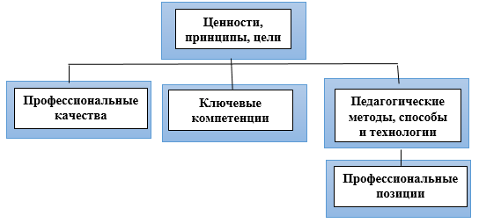

Из опыта работы
«Организация предметно-развивающей среды в соответствии с ФГОС ДО»

Подготовила: заместитель заведующего МБДОУ д/с № 70
Е.В.Ткачева
Один из самых интересных и замечательных периодов в развитии ребенка – это дошкольное детство, когда фактически складывается личность, самосознание и мироощущение ребенка. Дошкольное образование позволяет ребенку овладеть специфическими видами детской деятельности – игрой, конструированием, изобразительной деятельностью, наблюдением и экспериментированием. В грамотно организованной детской деятельности у ребенка дошкольного возраста формируются базисные качества личности.
Предназначение педагога - дать каждому малышу возможность жить полноценной жизнью здесь и сейчас.
Изменения, происходящие в жизни общества и государства, влияют на представления о том, каким общество и государство «видят» ребенка дошкольного возраста, получившего гарантированное Конституцией Российской Федерации дошкольное образование. В соответствии с приказом Министерства образования и науки РФ № 1155 от 17.10.2013 г. для дошкольного образования вводится Федеральный государственный образовательный стандарт.
ФГОС отражает согласованные социально-культурные, общественно-государственные ожидания относительно уровня дошкольного образования. Главный принцип нового ФГОС дошкольного образования: деятельность ребёнка должна быть максимально разнообразной. Стандарт является основой для разработки и реализации основной Программы, примерных образовательных программ дошкольного образования. Стандарта нацеливает педагогов на личностно-ориентированный подход к каждому ребенку для сохранения само ценности дошкольного детства. Этот документ делает акцент на отсутствие жёсткой регламентации детской деятельности и выдвигает требования ориентации на индивидуальные особенности детей.
В соответствии с ФГОС программа должна строиться с учетом принципа интеграции образовательных областей и в соответствии с возрастными возможностями и особенностями воспитанников. Решение программных образовательных задач предусматривается не только в совместной деятельности взрослого и детей, но и в самостоятельной деятельности детей, а также при проведении режимных моментов. Основой при организации образовательного процесса выступает ориентация не только на компетенции, которые формируются в дошкольном возрасте, но и на развитие совокупности личностных качеств, в том числе обеспечивающих психологическую готовность ребенка к школе и гармоничное вступление в более взрослый период жизни. Развитие ребенка осуществляется только в игре, а не в учебной деятельности.
Требования Стандарта к результатам освоения Программы представлены в виде целевых ориентиров дошкольного образования, которые представляют собой социально-нормативные возрастные характеристики возможных достижений ребенка на этапе завершения уровня дошкольного образования.. Составляющими указанного «социального портрета» являются личностные, физические, интеллектуальные качества личности дошкольника. Данные качества формируются и развиваются в различных видах деятельности дошкольника, реализации определенных направлений развития и образования детей.
Для достижения данного социального портрета выпускника в соответствии с ФГОС ДО должны выполняться требования, предъявляемые к реализации общей образовательной программы: требования к психолого-педагогическим, кадровым, материально-техническим и финансовым условиям, а также к развивающей предметно-пространственной среде. Современная развивающая предметно-пространственная
среда образовательного учреждения - это одно из важнейших
и значимых условий реализации образовательной программы в образовательном пространстве дошкольной организации. В требованиях Федерального государственного стандарта, предметно-пространственная среда обозначена одним из ключевых условий успешного образовательного процесса. А создание предметно-пространственной развивающей среды соответствующей требованиям ФГОС является ключевой задачей дошкольных организаций. Именно поэтому педагоги - практики испытывают повышенный интерес к обновлению предметно- пространственной среды. Вопрос организации предметно-развивающей среды на сегодняшний день стоит особо актуально.
Выдающийся философ и педагог Жан Жак Руссо, одним из первых предложил рассматривать среду, как условие оптимального саморазвития личности, считая, что благодаря ей, ребенок сам может развивать свои индивидуальные способности и возможности. Роль взрослого заключается в правильном моделировании такой среды, которая способствует максимальному развитию личности ребенка.
Селестен Френе считал, что благодаря среде, ребенок сам может развивать свои индивидуальные способности и возможности. Роль взрослого так же заключается в правильном моделировании этой среды
Современные ученые и педагоги – Короткова, Михайленко считают, что при этом насыщение окружающего ребенка пространства должно претерпевать изменения в соответствии с развитием потребностей и интересов детей младшего и старшего дошкольного возраста. В такой среде возможно одновременное включение в активную коммуникативно-речевую и познавательно-творческую деятельность, как отдельных воспитанников, так и всех детей группы.
Новоселова же понятие предметно-развивающей среды определяет как «систему материальных объектов деятельности ребенка, функционально
моделирующая содержание его духовного и физического развития»
Организация развивающей предметно-пространственной среды в свете требований ФГОС ДО это прежде всего:
• Образовательная среда – совокупность условий, целенаправленно создаваемых в целях обеспечения полноценного образования и развития детей;
• Развивающая предметно-пространственная среда – часть образовательной среды, представленная специально организованным пространством (помещениями, участком и т. п., материалами, оборудованием и инвентарем), для развития детей дошкольного возраста, в соответствии с особенностями каждого возрастного этапа, охраны и укрепления их здоровья, учёта особенностей и коррекции недостатков их развития.
Иными словами, развивающая предметно-пространственная среда- это специфические для каждой Программы дошкольного учреждения (группы) образовательное оборудование, материалы, мебель и т.д. в сочетании с определенными принципами разделения пространства учреждения .
При организации развивающей предметно-пространственной среды дошкольной образовательной организации необходимо учитывать нормативные требования следующих документов:
- Конституция Российской Федерации;
- Федеральный закон от 29.12.2012 № 273-ФЗ «Об образовании в Российской Федерации»;
- Федеральный закон от 02.07.2013 № 185 «О внесении изменений в отдельные законодательные акты Российской Федерации в связи с принятием Федерального закона "Об образовании в Российской Федерации"»;
- Приказ Минобрнауки России от 17.10.2013 № 1155 «Об утверждении федерального государственного образовательного стандарта дошкольного образования»;
- Письмо Минобрнауки России 28.02.2014 № 08-249 «Комментарии к ФГОС дошкольного образования»;
- Федеральный закон РФ от 29 декабря 2010 г. № 436-ФЗ «О защите детей от информации, причиняющей вред их здоровью и развитию» (в ред. Федерального закона от 28.07.2012 № 139-ФЗ);
- ▪ Указ Президента РФ от 01.06.2012 № 761 «О Национальной стратегии действий в интересах детей на 2012-2017 годы»;
- ▪ Постановление Главного государственного санитарного врача РФ от 15.05.2013 № 26 «Об утверждении СанПиН 2.4.1.3049-13 «Санитарно-эпидемиологические требования к устройству, содержанию и организации режима работы дошкольных образовательных организаций».Постановление Главного государственного санитарного врача РФ от 15.05.2013 № 26 «Об утверждении СанПиН 2.4.1.3049-13 «Санитарно-эпиде-миологические требования к устройству, содержанию и организации режима работы дошкольных образовательных организаций»;
- Постановление Главного государственного санитарного врача РФ от 19.12.2013. № 68 «Об утверждении СанПиН 2.4.1.3147-13 «Санитарно-эпиде-миологические требования к дошкольным группам, размещенным в жилых помещениях жилищного фонда»;
- Национальная образовательная инициатива «Наша новая школа», утверждѐнная Президентом РФ 04.02.2010 № Пр-271;
- Письмо Минобразования России от 17 мая 1995 года № 61/19-12 «О психолого-педагогических требованиях к играм и игрушкам в современных условиях» (вместе с «Порядком проведения психолого-педагогической экспертизы детских игр и игрушек», «Методическими указаниями к психолого-педагогической экспертизе игр и игрушек», «Методическими указаниями для работников дошкольных образовательных учреждении "О психолого-педагогической ценности игр и игрушек"»);
- Приказ Министерства образования РФ от 26.06.2000 №1917 «Об экспертизе настольных, компьютерных и иных игр, игрушек и игровых сооружений для детей»;
Развивающая предметно-пространственная среда группового помещения является частью целостной образовательной среды дошкольной организации. В рамках современных тенденций развития российского дошкольного образования возможны разные варианты создания развивающей предметно-пространственной среды при условии, что учитывается возрастная и гендерная специфика для реализации общеобразовательной программы.
Цель создания развивающей среды в дошкольном учреждении - обеспечить систему условий, необходимых для развития разнообразных видов детской деятельности, коррекции отклонений в развитии детей и совершенствованию структуры детской личности. Стратегия и тактика построения среды определяются особенностями личностно-ориентированной модели воспитания. Содержание Программы ДО должно обеспечивать развитие личности, мотивации и способностей детей в различных видах деятельности и охватывать направления развития и образования детей: социально-коммуникативное, познавательное, речевое, художественно-эстетическое и физическое, реализация которых определена функциональной ролью предметно-развивающей среды. Развивающая среда выступает в роли стимулятора, движущей силы в целостном процессе становления личности ребенка, она обогащает личностное развитие. Но не всякая среда может быть развивающей. Пространство, организованное для детей в образовательном учреждении, может быть, как мощным стимулом их развития, так и преградой, мешающей проявить индивидуальные творческие способности. Педагогам важно правильно подойти к вопросу создания предметно-пространственной среды в дошкольном учреждении (в группе)
Развивающая предметно-пространственная среда группы
и Организации необходима детям потому, что она выполняет по отношению к ним информационную функцию (каждый предмет несет определенные сведения об окружающем мире), стимулирующую функцию (среда представляет для ребенка интерес, подвигает его к действиям и исследованию), развивающую функцию (она обеспечивает активность, раскрывая индивидуальность ребенка).
Рассмотрим требования к созданию развивающей предметно-пространственной среде. Среда Организации (дошкольной группы, участка) должна обеспечивать:
▪ максимальную реализацию образовательного потенциала пространства Организации (группы, участка) и материалов, оборудования и инвентаря для развития детей дошкольного возраста, охраны и укрепления их здоровья, учёта особенностей и коррекции недостатков их развития;
▪ возможность общения и совместной деятельности детей и взрослых (в том числе детей разного возраста), во всей группе и в малых группах;
▪ возможность двигательной активности детей;
▪ возможность для уединения. Также развивающая предметно-пространственная среда Организации (дошкольной группы, участка) должна обеспечивать: реализацию различных образовательных программ, используемых в образовательном процессе Организации;
▪ в случае организации инклюзивного образования необходимые для него условия
▪ учёт национально-культурных, климатических условий, в которых осуществляется образовательный процесс.
Принципы конструирования предметно-пространственной среды в образовательных учреждениях основаны на психолого-педагогической концепции современного дошкольного образования, которая сводится к созданию социальной ситуации развития ребенка. В соответствии со стандартом и общеобразовательной программой ДОО развивающая предметно-пространственная среда, что уже было отмечено ранее, создается педагогами для развития индивидуальности каждого ребенка с учетом его возможностей, уровня активности и интересов. Педагогам необходимо учитывать принципы построения развивающей среды в дошкольных учреждения .Рассмотрим данные принципы.
Содержательно-насыщенной – включать средства обучения (в том числе технические), материалы (в том числе расходные), инвентарь, игровое, спортивное и оздоровительное оборудование, которые позволяют обеспечить игровую, познавательную, исследовательскую и творческую активность всех категорий детей, экспериментирование с материалами, доступными детям; двигательную активность, в том числе развитие крупной и мелкой моторики, участие в подвижных играх и соревнованиях; эмоциональное благополучие детей во взаимодействии с предметно-пространственным окружением; возможность самовыражения детей. Организация образовательного пространства и разнообразие материалов, оборудования и инвентаря (в здании и на участке) ДОУ обеспечивает:
▪ игровую, познавательную, исследовательскую и творческую активность всех категорий воспитанников, экспериментирование с доступными детям материалами (в том числе с песком и водой);
▪ двигательную активность, в том числе развитие крупной и мелкой моторики, участие в подвижных играх и соревнованиях;
▪ эмоциональное благополучие детей во взаимодействии с предметно-пространственным окружением;
▪ возможность самовыражения детей.
Трансформируемость пространства предполагает возможность изменений предметно-пространственной среды в зависимости:
▪ от образовательной ситуации;
▪ от меняющихся интересов детей;
▪ от возможностей детей.
Желательно предусмотреть возможность трансформации и изменения расположения некоторых предметов мебели в центре по мере необходимости с помощью применения раздвижных перегородок-ширм, переносных матов, легко передвигаемой мебели-трансформера, использования пространствообразующих материалов. Педагогам дана возможность изменения среды в соответствии со вкусами и настроениями детей, а также с учетом разнообразных педагогических задач. Это легкие перегородки, модули, контейнеры, которые могут передвигаться, образуя новые помещения и преобразуя имеющиеся. Для эффективной организации двигательной активности в групповых помещениях мебель размещается по периметру помещения таким образом, что во время свободной деятельности детей остается максимальное пространство для движения. Педагоги стараются эффективно использовать всё пространство групп, размещая игровые панели на стенах, на полу.
Полифункциональность среды: предметная развивающая среда должна открывать множество возможностей, обеспечивать все составляющие образовательного процесса, и в этом смысле должна быть многофункциональной. Полифункциональность материалов предполагает:
▪ возможность разнообразного использования различных составляющих предметной среды, например, детской мебели, матов, мягких модулей, ширм и т. д.;
▪ наличие в Организации (группе) полифункциональных (не обладающих жёстко закреплённым способом употребления) предметов, в том числе природных материалов, пригодных для использования в разных видах детской активности, в том числе в качестве предметов-заместителей в детской игре. Полифункциональность развивающей среды можно обеспечить, используя мягкие модули, ширмы, маркеры игрового пространства, предметы из природного и бросового материала и многое другое.
Вариативность среды предполагает:
▪ наличие в Организации (группе) различных пространств (для игры, конструирования, уединения и пр.), а также разнообразных материалов, игр, игрушек и оборудования, обеспечивающих свободный выбор детей;
▪ периодическую сменяемость игрового материала, появление новых предметов, стимулирующих игровую, двигательную, познавательную и исследовательскую активность детей. Это и вариативное использование предметов (например, мягкие пуфы становятся то детской мебелью, то элементами крупного конструктора). Безусловно, при организации предметно - пространственной среды педагоги учитывают возрастные и индивидуальные особенности развития, создают ситуацию выбора. Игровое оборудование яркое и привлекательное, периодически сменяется, чтобы поддерживать интерес у детей.
Одним из главных требований к развивающей среде ДОУ является доступность. Доступность среды предполагает:
▪ доступность для воспитанников, в том числе детей с ОВЗ (ограниченными возможностями здоровья) и детей-инвалидов, всех помещений Организации, где осуществляется образовательный процесс;
▪ свободный доступ воспитанников, в том числе детей с ОВЗ и детей-инвалидов, посещающих Организацию (группу), к играм, игрушкам, материалам, пособиям, обеспечивающим все основные виды детской активности;
▪ исправность и сохранность материалов и оборудования. Все игровые материалы, пособия в групповых помещениях ДОУ находятся в свободном доступе для детей.
Безопасность предметно-пространственной среды предполагает соответствие всех её элементов требованиям по обеспечению надёжности и безопасности их использования. Вся мебель в группах должна быть изготовлена из безопасных сертифицированных материалов, дизайн мебели предусматривает отсутствие острых углов. Вопрос безопасности не менее актуален при организации двигательной активности на прилегающей территории детского сада.
Организация предметно-развивающей среды с учётом гендерного подхода, такого принципа в ФГОС не выдвигает отдельно, но я считаю что в современном мире, когда представления о мужественности и женственности видоизменяется, я считаю, что учитывая наш российский менталитет , мы как первые носители опыта должны детей ориентировать в правильном направлении. Для реализации данного принципа необходимо :
- Накопление игрового материала (отдельно для мальчиков и девочек) для развития психофизического, умственного, речевого, нравственного потенциала дошкольников и их творческих способностей;
- подбор и изготовление дидактических игр, способствующих формированию гендерных представлений у детей и желание использовать полученные знания и умения в игровых ситуациях и быту.
- организация предметно-развивающего пространства в группах, способствующего формированию гендерной идентичности и гендерной социализации дошкольников
Исходя из вышеназванных позиций, перед коллективом ОО стоит ежедневная задача – организация предметной среды таким образом, чтобы каждый ребенок имел возможность заниматься любимым делом.
С учетом возраста воспитанников, в каждой группе педагоги создают свою особенную среду, которая помогает при решении образовательных задач. У ребенка дошкольного возраста есть три основные потребности: в движении, общении, познании. Подбор оборудования и материалов для групп определяется особенностями развития детей конкретного возраста и характерными для этого возраста сензитивными периодами.
В младшем возрасте происходит переход ребёнка к новым отношениям с взрослыми, сверстниками, с предметным миром. Обеспечение эмоционально положительного самочувствия, накопление опыта предметно-познавательной и коммуникативной деятельности – главные задачи этого этапа. Предметно-развивающая среда младшей группы организуется с учетом возможности для детей играть и заниматься любимым делом индивидуально или отдельными подгруппами. Пространство игровой комнаты должно стимулировать детей к двигательной активности и позволять хорошо просматривать пути передвижения. У детей недостаточно развита координация движения, поэтому расположение столов, стульев и другого оборудования должно позволять им свободно передвигаться в группе, подходить к желаемым игрушкам беспрепятственно. Зоны наполняются привлекательными и яркими предметами, крупным оборудованием, с которыми можно производить разнообразные манипулятивные действия для развития мелкой моторики рук, таким образом, ребенок накапливает опыт сравнения величин, форм, цветов. Игровые материалы выкладываются на открытые полки постепенно и обыгрываются.
Средний дошкольный возраст – важный этап умственного развития. В развивающей среде активно используется знакомая детям символика, модели для обозначения предметов, действий, последовательностей. В этом возрасте дети особенно чувствительны к поддержке взрослого. В группе выделяется место, где ребенок мог бы выставить свою поделку, работу, украсить ею помещение. Дети данного возраста активно играют, объединившись в небольшие игровые группы. Сохраняется тенденция предпочтений детьми реалистичных интересных игрушек. Вместе с тем дети интересуются игрушками-заместителями реальных предметов. Дошкольники любят как-то обозначить свою игровую территорию. Чтобы избежать конфликтов используются легкие ширмы, заборчики из кирпичиков, игровые коврики.
При переходе ребенка в старшую и особенно в подготовительную к школе группу меняется его психологическая позиция: он начинает ощущать себя старшим среди других детей ДОУ. Важно поддерживать ощущение такой организации среды, при которой ребенок будет активно проявлять познавательную активность, самостоятельность, ответственность, инициативу, привлекать детей к созданию окружающей обстановки, вовлекать в процесс преобразований пространства для игры из любых подсобных материалов (диванных подушек, перевернутых стульев, стола со спущенной скатертью и пр.). Крупные и средние игрушки-персонажи уходят на второй план, поскольку все большее место в детской деятельности занимает совместная игры с партнерами-сверстниками, привлекательными становятся тематические наборы мелких фигурок-персонажей. Атрибутика игр для старших дошкольников более детализирована. Большая часть оборудования хранится в коробках, на которых есть картинка и надпись – дети могут самостоятельно выбрать игры. Развивающая среда включает бросовые материалы (отходами бумаги, ткани, меха, кожи, картона и т. для изготовления недостающих атрибутов.
В то же время, следует помнить о том, что пособия, игры и игрушки, предлагаемые детям, не должны быть архаичными, их назначение должно нести информацию о современном мире и стимулировать поисково-исследовательскую детскую деятельность.
Еще одним не маловажным фактором, который влияет на личностное развитие ребенка это наполняемость среды. Наполняя пространство игрушками, оборудованием и другими игровыми материалами необходимо помнить о том, что все предметы должны быть известны детям, соответствовать их индивидуальным особенностям (возрастным и гендерным) для осуществления полноценной самостоятельной и совместной со сверстниками деятельности. В РППС должны быть включены также предметы для совместной деятельности ребенка со взрослым (педагогом).
Предметное содержание РППС должно выполнять информативные функции об окружающем мире и передачи социального опыта детям. Все игрушки, оборудование и другие материалы должны быть разнообразны и связаны между собой по содержанию и масштабу для обеспечения доступности среды.
Требования к предметному содержанию можно разделить на две группы: общие и специальные Критерии первой группы указывают на такие качества, которые должны категорически у них отсутствовать, т.к. они оказывают негативное влияние на психическое и физическое здоровье ребѐнка.
Элементы РППС (игрушки, оборудование и другие материалы) не должны:
• провоцировать ребенка на агрессивные действия;
• вызывать у него проявление жестокости по отношению к персонажам игры,
в роли, которых могут выступать играющие партнёры (сверстники, взрослые);
• провоцировать игровые сюжеты, связанные с безнравственностью и насилием;
• вызывать у ребѐнка нездоровый интерес к сексуальным проблемам, выходящим за рамки его возрастной компетенции;
• провоцировать ребѐнка на пренебрежительное или негативное отношение к расовым особенностям и физическим недостаткам других людей.
В состав критериев другой группы включены качества, направленные на обеспечение гармоничного развития ребенка:
• полифункциональность. Это качество должно давать возможность ребёнку гибко использовать элементы РППС в соответствии со своим замыслом, сюжетом игры, в разных функциях;
• применение элементов РППС в совместной деятельности. Наличие этого качества говорит о том, что все игровые средства могут быть использованы в коллективных играх (в том числе и с участием взрослого), а также при инициировании совместных действий;
• дидактическая ценность. Это качество указывает на то, что игровые средства РППС могут использоваться как средство обучения ребенка;
• эстетическая ценность. Наличие такого качества подтверждает, что игровые средства РППС могут являться средством художественно-эстетического развития ребенка, приобщения его к миру искусств.
Помимо соответствия критериям, установленным ФГОС ДО, все элементы РППС должны иметь все необходимые сертификационные документы: Сертификат соответствия и Гигиенический сертификат. Именно эти документы свидетельствуют об их безопасности для физического здоровья детей. Что касается специальных требований, то их перечни элементов РППС должны найти своѐ отражение в структуре и содержании образовательных программ ДОО (в том числе для ДОО, работающих с детьми с ограниченными возможностями здоровья).
Следующий аспект, который мы должны учитывать - организация пространства. К функциональным аспектам оборудования пространства ДОО относятся также акустическое оформление, освещение, цветовая отделка помещения. Например, по-разному могут восприниматься предметы в зависимости от факторов, влияющих на восприятие: светлое или темное время суток, дождливый или солнечный день и пр. В связи с этим, система освещения должна быть распределена равномерно и вдоль светонесущей стены Немаловажную роль при организации РППС приобретают и цветовые характеристики. Цвет в помещении, оборудования и различных материалов способен зрительно изменить восприятие предметов, ограничить или увеличить пространство. Таким образом, в соответствии с действующими нормами: «В помещениях, ориентированных на южные стороны, применяют отделочные материалы и краски неярких холодных тонов, (бледно-голубой, бледно-зеленый), на северные – теплые тона (бледно-желтый, бледно-розовый, бежевый) Отдельные элементы допускается окрашивать в более яркие цвета, но не более 25% всей площади помещения. В соответствии с требованиями ФГОС ДО организация пространства РППС (в здании и на участке) должна обладать многофункциональными качествами гибкого зонирования и оперативного изменения в зависимости от образовательной ситуации, а также обеспечивать возможность для различных видов активности детей, их самовыражения и эмоционального благополучия. Использование технических средств в помещениях ДОО должно быть адаптируемым под конкретные задачи, специфику образовательной программы и основано на систематическом использовании различных средств информационно-образовательных технологий (ИОТ). В настоящее время существуют ИОТ, предназначенные как для фронтальной работы педагога с детьми, групповой работы, так и индивидуальной работы детей под руководством взрослого.
Гибкое зонирование пространства предполагает наличие различных пространств (зон, уголков, секторов, центров и т. п.) для осуществления свободного выбора детьми разных видов деятельности. Зоны должны быть трансформируемы: в зависимости от воспитательно-образовательных задач и индивидуальных особенностей детей меняться, дополняться и объединяться. При этом следует учитывать доступность для осуществления всех основных видов активности помещений ДОО, где осуществляется образовательная деятельность детей с ограниченными возможностями здоровья и детей-инвалидов. Зонирование пространства должно быть организовано с учетом всего времени пребывания детей в ДОО
Примерный перечень зон для организации РППС:
– для сюжетно-ролевых и режиссерских игр (театрализованная деятельность,
ряжение, освоение социальных ролей и профессий и пр.);
– для познавательной активности (экспериментирование с различными материалами, развитие речи, наблюдение за природными явлениями, развитие математичеких представлений и пр.);
– для самостоятельной деятельности детей (конструирование из различных материалов, художественно-продуктивная деятельность, ознакомление с литературой, выставка детского творчества, центр патриотического воспитания и пр.);
– для двигательной активности (спортивные игры, соревнования и пр.);
– для настольно-печатных и развивающих игр (рассматривание иллюстрированного материала, дидактические игры и пр.);
– для экспериментирования и наблюдения за природными явлениями (экспериментальные лаборатории, календарь природы, центры для организации различных проектов и пр.);
–для отдыха (уединение, общение и пр.).
Наполняя или дополняя РППС необходимо помнить о том, что все ее элементы должны иметь единый эстетический стиль для обеспечения комфортной и уютной обстановки для детей.
В группе оформлены центры по разным видам детской деятельности. Размещение оборудования по принципу нежесткого центрирования позволят детям объединяться подгруппами по общим интересам Групповое помещение условно можно подразделить на три зоны:
- Зона умеренной активности: «Центр познания», «Уголок уединения», «Центр книги», «Центр природы», «Центр занимательной математики», «Центр патриотического воспитания»;
- Зона средней активности: «Центр конструирования», «Лаборатория», «Центр социально-эмоционального развития», «Центр ИЗО-деятельности», «Центр безопасности»;
- Зона повышенной активности: «Центр двигательной активности», «Центр музыки», «Центр театра», «Центр игры», «Центр дежурства».
В «Центре творчества» для развития детей подобраны различные картинки, рисунки с изображением поделок, варианты оформления изделий, схемы с изображением последовательности работы для изготовления разных поделок и т. п. Это дает детям новые идеи для своей продуктивной деятельности, а так же предполагает овладение умением работать по образцу. В данном центре находится материал и оборудование для художественно-творческой деятельности: рисования, лепки и аппликации (бумага, картон, трафареты, краски, кисти, клей, карандаши, салфетки, ножницы, раскраски, глина, пластилин, дидактические игры и т. п.). Большинство из перечисленных материалов помещается в специально отведенном шкафу. По желанию ребенок может найти и воспользоваться необходимым, для воплощения своих творческих идей, замыслов, фантазии. К данному центру имеется свободный доступ.
В центре «Грамотности» находятся различные дидактические игры по развитию речи, серии картин и иллюстраций для установления последовательности событий, наборы парных картинок на соотнесение, разрезные сюжетные картинки и т. д. Речевая развивающая среда – это, особым образом организованное окружение, наиболее эффективно влияющее на развитие разных сторон речи каждого ребенка.
Центр «Экологии» включает в себя экологическую деятельность. Данный центр содержит в себе различные виды комнатных растений, на которых удобно демонстрировать видоизменения частей растения, инструменты по уходу за этими растениями: фартуки и нарукавники, палочки для рыхления, металлические детские грабли и лопатки, пульверизатор, лейки и др. Для всех растений оформлены паспорта. В холодный период года мы с детьми размещаем здесь комнатный мини – огород. Помимо комнатных растений, в данном центре присутствуют различные дидактические игры экологической направленности, серии картин типа «Времена года», «Животный и растительный мир», коллекции природного материала, муляжей овощей и фруктов, насекомых и т. д. Важным составляющим уголка природы является календарь природы и погоды. Оформлены макеты (пустыня, северный полюс, тропики).
Центр опытно-экспериментальной деятельности представлен многообразием коллекций (грунт, камни, минералы, семена, крупы и т. д.). В нем находится материал, для осуществления опытной деятельности: лупы, микроскопы, компасы, мензурки, колбы, мерные стаканчики, лейки, часы и т. д. В процессе экспериментальной деятельности по выращиванию растений ведутся дневники наблюдений, в которых воспитатель фиксирует сделанные детьми выводы по результатам ежедневного наблюдения.
Центр «Математики» (игротека) имеет важные развивающие функции. В данном центре располагаются нормативно — знаковый материал: магнитная доска, наборы карточек на сопоставление цифры и количества, наборы кубиков с цифрами и числовыми фигурами, представлены, как различные виды мозаик, так и современные пазлы. Достаточно широкий выбор игр на развитие мелкой моторики руки. При выборе игр предпочтение отдавалось способности игр стимулировать развитие детей. Такими играми являются развивающие игры Воскобовича, Палочки Кюизенера, «Разрезной квадрат» Никитина, «Логические блоки Дьенеша» и др. Игровое оборудование создаёт насыщенную, целостную среду с достаточным пространством для игр.
Центр решает следующие задачи:
- целенаправленное формирование у детей интереса к элементарной математической деятельности.
- воспитание у детей потребности занимать свое свободное время не только интересными, но и требующими умственного напряжения, интеллектуального усилия играми.
В данном центре размещен разнообразный занимательный материал с тем, чтобы каждый из детей смог выбрать для себя игру по интересам.
В «Нравственно-патриотическом» центре помещена государственная символика родного города, Нижегородской области и России. В нем находятся пособия, отражающие многонациональность нашей Родины, иллюстрационный материал по ознакомлению детей с климатическими зонами России, образцы народного декоративно-прикладного искусства и т.д.
«Строительный» (конструктивный) центр, хоть и сосредоточен на одном месте и занимает немного пространства, он достаточно мобилен. Практичность его состоит в том, что с содержанием строительного уголка (конструктор различного вида, крупный и мелкий деревянный конструктор) можно перемещаться в любое место группы и организовывать данную деятельность как с подгруппой детей, так и индивидуально. В группе расположен центр строительно-конструктивных игр, в котором в большом разнообразии представлены различные виды и формы конструкторов. Центр дополнен мелкими игрушками для обыгрывания. Мобильность данного центра позволяет детям разворачивать сюжет игры за его пределами. Это позволяет нашим детям комфортно чувствовать себя в любом уголке группы.
«Музыкально — театрализованный» центр - это важный объект развивающей среды, поскольку именно театрализованная деятельность помогает сплотить группу, объединить детей интересной идеей. Здесь размещаются ширма, различные виды театров (кукольный, теневой, настольный, бибабо, пальчиковый). Здесь размещены маски, атрибуты для разыгрывания сказок, элементы костюмов для персонажей, декорации дети изготавливают самостоятельно
В центре «Сюжетно – ролевых игр» оборудование и пособия размещены таким образом, чтобы дети могли легко подбирать игрушки, комбинировать их «под свои игровые творческие замыслы». В связи с тем, что игровые замыслы старших дошкольников весьма разнообразны, вся игровая стационарная мебель используется многофункционально для различных сюжетно-ролевых игр. Игровой материал помещен в коробки с условными обозначениями, дети по своему желанию выбирают сюжет будущей игры, и переносят игровой материал в удобное для них место, для свободного построения игрового пространства.
Центр «Безопасности» отражает безопасность дома, на улице (ПДД) и пожарную безопасность. Он оснащён необходимыми атрибутами, дидактическими играми. Хорошим дидактическим пособием служит специально оборудованный столик с разметкой улиц и дорог, и дополнительным набором мелкого строительного материала и дорожных знаков. Я думаю, что создание центра безопасности в группе помогает детям в ознакомление с правилами и нормами безопасного поведения, и формированию ценностей здорового образа жизни.
Центр «Если хочешь быть здоров!» содержит в себе как традиционное физкультурное оборудование, так и нетрадиционное (нестандартное), изготовленное руками педагогов и родителей. Данное оборудование направлено на развитие физических качеств детей — ловкости, меткости, глазомера, быстроты реакции, силовых качеств. На современном этапе развития, возникла необходимость размещения в данном центре игр и пособий по приобщению старших дошкольников к навыкам здорового образа жизни. Данный Центр пользуется популярностью у детей, поскольку реализует их потребность в двигательной активности. Увеличение двигательной активности оказывает благоприятное влияние на физическое и умственное развитие, состояние здоровья детей.
«Уголок уединения» Это место, где ребёнок может посидеть, подумать, помечтать, вспомнить приятные ощущения, общение с близкими и родными людьми, что-то рассмотреть, что-то приятное и полезное послушать, подействовать с какими-то предметами, игрушками, по сотрудничать с взрослым или сверстником. Уголок уединения - это условно обозначенное место, оно может быть организовано в любом месте, где встанет необходимость: возможно, это групповая комната, или спальня, или раздевальная комната. Всё зависит от задач общения с детьми.
В то же время следует учитывать и возможность изменения структуры зонирования РППС для возникающих образовательных задач: организация детской импровизированной самостоятельной игры, проведение различных тематических занятий и пр. Иными словами, оперативное изменение пространства является одним из необходимых критериев для полноценного функционирования РППС. Для достижения максимальной реакции ребенка на предметное содержание РППС необходима обязательная смена игрушек, оборудования и прочих материалов. Если игры, игровые материалы находятся в группе длительное время, интерес ребенка к ним постепенно угасает. При ограниченных возможностях замены элементов можно менять местоположение. Если постоянно и целенаправленно осуществлять смену материалов, со временем дети более внимательно начинают относиться к пространству и осуществлять поиск нового, более интересного.
Отдельно необходимо уделить внимание развивающим свойствам элементов РППС. Это обусловлено тем, что благодаря своему высокому развивающему потенциалу, игровые средства могут быть использованы для детей с различным уровнем развития. Развивающие возможности элементов РППС характеризуются на основе оценки их «развивающего потенциала», полагая при этом, что чем выше этот потенциал, тем выше развивающие возможности. Степень этого потенциала можно оценить следующим образом. Чем больше количество заданий, которые могут быть сформулированы перед ребёнком с использованием элементов РППС таких заданий, чем больше число ступеней сложности, которые могут быть сформированы на основе образовательных заданий и «высота» этих ступеней, чем равномернее их «высота», тем выше развивающий потенциал элементов РППС. Степень «открытости», связанная с особенностью его структуры и содержания. Существуют такие элементы РППС, которые стимулируют творческую активность и ребѐнка, и взрослого. Они побуждают придумывать новые задания для детей помимо тех. Чем больше новых заданий может быть придумано на основе использования элементов РППС, тем выше их развивающий потенциал.
Степень универсальности – возможность применять элементы РППС для нескольких программных направлений. Чем для большего числа направлений они могут быть использованы, тем выше его развивающий потенциал.
«Автодидактичность» – структурное свойство игрового средства, которое «указывает» ребѐнку на его ошибки, сделанные при выполнении того или иного игрового задания. Чем больше заданий с такими «указаниями», тем выше развивающий потенциал элементов РППС.
Определяя перечисленные параметры, можно делать выводы о величине развивающего потенциала различных элементов РППС, сравнивать их между собой, и выбирать из них те, которые имеют наибольшие развивающие возможности. Я хотела бы отметить еще один очень важный фактор предметно-развивающей среды, который влияет на развитие личности воспитанников
Это игрушки. Игрушка – предмет культуры, выполненный из определенного материала, обладающий формой и содержанием, значением и смыслом. Можно сказать что, игрушка – это «игривое зеркальце» жизни и фантазии.
Игрушки можно разделить на следующие группы:
1. Игрушки, способствующие социально-эмоциональному развитию: различные виды животных (мишки, зайчики, собачки и прочие); куклы со всевозможной кукольной утварью; наборы для игры в доктора, парикмахера, магазин; детали костюма помогающие принять и удержать игровую роль (халат и шапочка врач, руль для машины, милицейская фуражка, красная шапочка); транспортные игрушки (грузовик, поезд, машинка).
2. Игрушки, способствующие интеллектуально-познавательным и моторным способностям: всевозможные кубики, конструкторы, пазлы, мозаика, лото, домино и прочие.
3. Игрушки, способствующие развитию физических качеств: мячи, обручи, скакалки, кегли.
Игрушки, оборудование и другие материалы в группе должны соответствовать психологической безопасности имеющих следующие критерии оценки:
1. Педагогический (дидактический) – чему научит игрушка. Какие разовьет умения, творческие, способности?
2. Психоэмоциональный – что несет в себе, игрушка, каково ее назначение? Какие чувства пробудит?
3. Эстетический – соответствует ли игрушка представлениям о красоте, развивает ли чувства прекрасного, гармоничного?
4. Социальный – даст ли она возможность совместной деятельности, сотрудничества, договориться в спорной ситуации, сопереживать и пр.?
В настоящее время значительная часть современной игрушечной продукции характеризуется низким качеством и сомнительным предназначением, оказывающих отрицательное влияние на развитие и психическое здоровье детей. Многие современные игрушки для детей совершенно не развивают личность и становятся не интересными и не востребованными. Не ребенок управляет игрушкой, а сам предмет навязывает ему определенные действия. В целом исследование показало, что многие современные игрушки актуализируют у детей неблагополучные тенденции в эмоциональной сфере.
В связи с этим вполне актуальной и востребованной выглядит необходимость внимательно и осторожно относиться к тому, какие игрушки попадают в руки современных детей, какой психологический, культурный смысл они несут детской психике.
Современные Барби очень похожи друг на друга. Пропорции Барби вызывают у девочек стойкое недовольство своей фигурой - комплекс неполноценности, приводящий к неврозу. Интересно и то, что девочки всё меньше играют в обычные куклы и пупсы - они также предпочитают, чтобы им покупали куклы Барби, Братц, Монстры Хай и т.д.. В результате у материнский инстинкт у девочек не формируется, формируется искаженно. Военные игрушки развивают агрессию.
Пространство дошкольного учреждения – это единая система педагогической деятельности, обеспечивающая индивидуальную траекторию развития каждого воспитанника. Помимо базисных компонентов она включает в себя не только групповые помещения, но и другие функциональные площади, например, студии, рекреации, коридоры, территорию детского сада. И здесь все зависит от творческого потенциала коллектива.
Участок это обязательный элемент ДОУ. Правильно спланированный и хорошо оборудованный участок, где дети проводят от 3,5-4 ч зимой, до 5-6 ч в теплое время года, создает благоприятные условия для их гармоничного развития. Организация жизни детей на участке в большой степени зависит от правильной планировки, целесообразного размещения оборудования. Земельная площадь игрового участка должна быть максимально предоставлена детям. Деревья и кустарники на групповых участках необходимы, их крона должна создавать естественные беседки, тенистые уголки, где бы дети в летний день могли найти прохладу. Недопустимо, чтобы на участке были деревья, кустарники с ядовитыми плодами, с колючками. Цветущие растения надо подбирать с таким расчетом, чтобы детский участок непрерывно был в цветах. Участок используется в педагогических и воспитательных целях для ознакомления с окружающей природой, развития речи, мышления, для воспитания трудовых навыков, реализации отдельных форм физического воспитания.
На участке группы должно быть все для развития разнообразной организованной воспитателем и самостоятельной двигательной деятельности детей:
- навес, под которым дети могут заниматься, а в плохую погоду укрываться от дождя и ветра.
- столы со скамейками разной высоты, соответствующей росту детей. За этими столами дети могут играть и заниматься с настольными играми и материалами.
- песочный ящик.
- специальное место и оборудование для сюжетно-ролевых игр (несложные постройки – домики, автобус, корабль и т.п.).
- оборудование для физических упражнений (лесенка-стремянка, щиты для метания в цель, бревна для упражнения в равновесии и т.п.).
- ровная площадка, свободная от игровых построек.
Оборудование на групповом участке надо размещать по краям участка с тем, чтобы основная площадь оставалась свободной для коллективных подвижных игр. Не следует обрамлять эту площадь ни кустарниками, ни цветочным бордюром, чтобы от игр с движением дети свободно переходили к другим играм или направлялись в различные уголки своего участка. Такое планирование участка и размещение оборудования дает возможность правильно организовать деятельность детей и сделать их пребывание на воздухе радостным, интересным и полезным.
Таким образом, за счет рационального размещения оборудования на участке выделяются микропространства для разнообразных игр – спокойных (с песком, водой, с дидактическими и сюжетными игрушками), подвижных.
Подводя итоги, хотелось еще раз обратить ваше внимание на то, что должен знать педагог при организации развивающей предметно-пространственной среды в группе:
- Среда должна выполнять образовательную, развивающую, воспитывающую, стимулирующую, организованную, коммуникативную функции. Но самое главное – она должна работать на развитие самостоятельности и самодеятельности ребенка.
- Необходимо гибкое и вариативное использование пространства. Среда должна служить удовлетворению потребностей и интересов ребенка.
- Форма и дизайн предметов направлены на безопасность и соответствовать возрасту детей группы.
- Элементы декора должны быть легко сменяемыми.
- В каждой группе необходимо предусмотреть место для детской экспериментальной деятельности.
Организуя предметную среду в групповом помещении, необходимо учитывать закономерности психического развития, показатели их здоровья, психофизиологические и коммуникативные особенности, уровень общего и речевого развития, а также показатели эмоциональной сферы.
- Цветовая палитра должна быть представлена теплыми, пастельными тонами.
- При создании развивающего пространства в групповом помещении необходимо учитывать ведущую роль игровой деятельности.
- Развивающая предметно – пространственная среда группы должна меняться в зависимости от возрастных особенностей детей, периода обучения, образовательной программы.
Таким образом, создавая развивающую предметно-пространственную среду любой возрастной группы в ДОУ, необходимо учитывать психологические основы конструктивного взаимодействия участников воспитательно-образовательного процесса, дизайн и эргономику современной среды дошкольного учреждения и психологические особенности возрастной группы, на которую нацелена данная среда. Социально-игровой опыт, который приобретает ребенок в период дошкольного детства (при грамотной организации работы с ним на основе игровой деятельности) оказывает существенное влияние на становление его эмоциональной, нравственной и интеллектуальной компетентности ребенка, позволяя формироваться готовности к обучению в школе в целом, и обеспечить каждому воспитаннику активный школьный старт.
Главной задачей воспитания дошкольников являются создание у детей чувства эмоционального комфорта и психологической защищённости.
- В детском саду ребёнку важно чувствовать себя любимым и неповторимым.
- Поэтому, важным является и среда, в которой проходит воспитательный процесс.
«Система психолого-педагогического сопровождения детей с ограниченными возможностями здоровья в соответствие с ФГОС ДОУ»
Подготовил: Алёшина И. В.
педагог-психолог МБДОУ д/с № 70
В статье рассмотрены основные принципы, цели, задачи и направления психологического сопровождения детей с ОВЗ в МБДОУ д/с №70 по Федеральному государственному образовательному стандарту. Проанализирована значимость психологического сопровождения в ДОУ по ФГОС.
Дошкольное образование является самой первой общественно-государственной формой, в которой осуществляется профессионально-педагогическая работа с подрастающим поколением. Заложенные в раннем возрасте положительный опыт и база для успешного развития и обучения создает прочную основу будущего развития ребенка.
Главная цель ДОУ - реализация права каждого ребенка на качественное и доступное образование, обеспечивающее равные стартовые условия для полноценного физического и психического развития ребенка, как основы его успешного обучения в школе.
Исходя из этого, важной задачей является формирование достойной жизненной перспективы для каждого ребенка в соответствии с его возможностями и особенностями. Именно поэтому существует необходимость в предоставлении каждому ребенку, в том числе с ограниченными возможностями здоровья (ОВЗ), равных стартовых возможностей для получения образования.
Стратегические изменения, происходящие в связи с введением ФГОС, требуют выстраивания системы психолого-педагогического сопровождения образовательного процесса в контексте данных изменений.
ФГОС представляет собой совокупность требований к структуре, условиям реализации и результатам освоения основной образовательной программы, которая направлена на содействие становлению социально- ответственной, критически мыслящей личности, члена гражданского общества, человека, способного к адекватному целеполаганию и выбору в условиях стремительно изменяющегося социально-культурного пространства; сознающего образование как универсальную ценность и готового к его продолжению в течение всей жизни.
Введение нового стандарта в дошкольном образовательном учреждении д/c комбинированного вида №70 существенно изменил всю образовательную ситуацию в детском саду, определяя точное место формам и видам психологических знаний в содержании и организации среды. Важное место занимают психическое здоровье детей, создание психологически безопасной и комфортной образовательной среды. Именно поэтому на современном этапе развития системы дошкольного образования возникает потребность организации системы психологического сопровождения с учетом внедрения ФГОС.
Для достижения положительных результатов в области психологического сопровождения детей с ОВЗ, опираясь на ФГОС, в своей работе я придерживаюсь следующих принципов:
1. Научность. Использую научно обоснованные в педагогической практике технологии и методики.
2. Системность. Организовываю систему работы со всеми участниками образовательного процесса.
3. Комплексность. Создаю условия для совместной деятельности различных специалистов, всех участников учебно-воспитательного процесса в решении задач сопровождения: воспитателей, учителя-логопеда, дефектолога администрации.
4. Превентивность. Обеспечиваю переход от принципа «скорой помощи» (реагирования на уже возникшие проблемы) к предупреждению возникновения проблемных ситуаций.
5. Технологичность. В своей работе я использую современные технологии, интерактивные стратегии.
Психологическое сопровождение с применением ФГОС– это сложный процесс, охватывающий большое количество приёмов и направлений. Поэтому передо мной стоят задачи, реализация которых необходимы для успешного достижения результата. К ним относятся:
1. Организация психолого-педагогического сопровождения педагогов, детей, родителей на этапе внедрения ФГОС. Для этого я провожу ознакомительные беседы, семинары, круглые столы, на которых педагоги и родители получают необходимую информацию.
2. Развитие психолого-педагогической компетентности (психологической культуры) воспитанников, родителей, педагогов.
3. Психологическое сопровождение интеллектуального, личностного и нравственного развития воспитанников. Для достижения результатов я использую современные методики, направленные на развитие личности ребенка.
4. Предупреждение возникновения проблем развития ребенка. Для решения этой задачи мною проводится диагностика детей на ранних этапах развития, которая позволяет своевременно выявить различные нарушения.
5. Помощь (содействие) ребенку в решении актуальных задач развития, обучения, социализации: нарушения эмоционально-волевой сферы, проблемы взаимоотношений с детьми, педагогами, родителями;
Свою работу по психологическому сопровождению детей с ОВЗ в рамках ФГОС я веду по следующим направлениям:
1. Профилактическое направление - обеспечение решения проблем, связанных с обучением, воспитанием, психическим здоровьем детей. Я разрабатываю и осуществляю развивающие программы для воспитанников с учетом задач каждого возрастного этапа. Также я выявляю психологические особенности ребенка, которые в дальнейшем могут обусловить отклонения в интеллектуальном или личностном развитии. Веду работу по предупреждению возможных осложнений в связи с переходом воспитанников на следующую возрастную ступень.
2. Диагностическое направление - выявление особенностей психического развития ребенка, наиболее важных особенностей деятельности, сформированности определенных психологических новообразований, соответствия уровня развития личностных и межличностных образований возрастным ориентирам и требованиям общества. Для реализации вышесказанного я разрабатываю рекомендации и программы психокоррекционной работы с воспитанниками.
3. Консультативное направление. Я информирую всех участников образовательного процесса по вопросам, связанным с особенностями развития психики для данной категории детей с целью создания адаптивной среды, позволяющей обеспечить полноценную интеграцию и личностную самореализацию в образовательном учреждении.
4. Развивающее направление. Мною ведется работа по формированию у детей потребности в новом знании, возможности его приобретения и реализации в деятельности и общении.
5. Коррекционное направление. В этом направлении я организую работу, с воспитанниками, имеющими проблемы в поведении и личностном развитии, выявленные в процессе диагностики.
6. Просветительско-образовательное направление. В рамках этого направления я веду работу по формированию у детей потребности в психологических знаниях, желания использовать их в интересах собственного развития; созданию условия для полноценного личностного развития и самоопределения воспитанников на каждом возрастном этапе, а также своевременно предупреждаю возможные нарушения в становлении личности и развитии интеллекта. Так же ведется работа по приобщению педагогического коллектива, воспитанников и родителей к психологической культуре.
7. Работа с воспитанниками. Мною проводится работа по формированию личностных ориентиров, обеспечивающих сохранение и укрепление психологического здоровья детей.
8. Работа с педагогами ДОУ. Я провожу консультирование педагогов по вопросам совершенствования образовательного процесса. Провожу семинары, практические занятия, тренинги.
9. Работа с родителями. В этом направлении я провожу консультирование родителей по созданию условий, обеспечивающих успешную адаптацию детей; провожу беседы о правильном эталоне поведения с ребенком.
Психологическое сопровождение детей с ОВЗ с учетом Федерального государственного образовательного стандарта является необходимым условием для дальнейшего благоприятного развития детей.
Таким образом, психологическое сопровождение в дошкольном образовательном учреждении детском саду комбинированного вида №70 по ФГОС способствует разностороннему, полноценному развитию ребенка с ОВЗ, формированию у него способностей до уровня, соответствующего возрастным возможностям и требованиям современного общества.

Из опыта работы «Взаимодействие воспитателя и учителя-логопеда в ходе коррекционно-образовательного процесса».

Подготовил: Зозуля А.А.
учитель - логопед МБДОУ д/с № 70
Система коррекционной работы в логопедической группе строится с учетом индивидуальных особенностей, возрастных потребностей структуры дефекта воспитанников.
Конечными целями коррекционной группы являются:
-воспитание всесторонне развитого и счастливого ребенка;
-обеспечение его интеграции в среду сверстников;
-социальная адаптация.
Реализацию этих целей невозможно себе представить без тесной взаимосвязи воспитателя и учителя логопеда.
Совместная деятельность учителя-логопеда и воспитателя преследует следующие цели:
-оказание эффективной помощи детям с дефектами речи;
-повышение эффективности коррекционной работы за счет создания тесного профессионального взаимодействия;
-изыскание и внедрение в практику новых методов работы с воспитанниками.
Исходя из поставленных целей, функции логопеда и воспитателя делятся следующим образом:
Логопед:
-изучает познавательные и речевые особенности детей;
-вырабатывает у ребенка правильное речевое дыхание, просодическую сторону речи;
-развивает фонематическое восприятие;
-знакомит с новыми лексико-грамматическими категориями;
-вызывает верное звукопроизношение;
-формирует навык чтения и предупреждает нарушения письма;
-обучает воспитанника связной, логически и грамматически верно выстроенной речи.
Воспитатель:
-учитывает лексическую тему при проведении групповых занятий;
-совершенствует артикуляцию ребенка;
-занимается развитием мелкой и общей моторики;
-автоматизирует поставленные логопедом звуки;
-осуществляет контроль за автоматизацией поставленных логопедом звуков;
-закрепляет навык чтения и письма;
-формирует связную речь путем заучивания стихотворений и работы с художественной литературой.
Формы совместной работы педагогов:
-интегрированные занятия- занятия с участием музыкального руководителя, педагога-психолога, инструктора по ФИЗО;
-проведение различных логопедических игр и упражнений воспитателем по заданию логопеда;
-наблюдение за постановкой звуков у детей (воспитатель учитывает в своей работе, что логопед еще не прорабатывал с ребенком тот или иной звук);
-подбор логопедом речевого материала для автоматизации звука (скороговорки, стихотворения) и верная его реализация на практике воспитателем;
-проведение совместных консультаций;
-выпуск логопедических буклетов для педагогов и родителей по преодолению речевых нарушений для педагогов и родителей.
Таким образом, можно сделать вывод , что для успешного решения поставленных коррекционно-воспитательных , необходима взаимосвязь в работе логопеда и воспитателей групп. Взаимосвязь эта должна быть спланирована, непрерывна во времени, долгосрочна. Только посредством такой совместной работы, возможно, помочь ребенку избавится от речевых дефектов, научиться строить грамотную и логичную речь, а значит и адаптироваться среди своих сверстников.

Конспект
непосредственно образовательной деятельности в средней группе компенсирующей направленности для детей с тяжелыми нарушениями речи по ФЭМП на основе развивающей игры по теме: «Блоки Дьенеша».

Подготовил воспитатель МБДОУ д/с № 70
Михайличенко Р.Г
Интеграция образовательных областей: познание, коммуникация, социализация, художественное слово.
Цель: научить считать до 5, развивать логическое мышление, смекалку, сообразительность.
Задачи:
Образовательные-учить считать до 5, добиваться от детей ответов обозначающих общее количество предметов;
Развивающие - закреплять умение показывать направление (вверх, вниз, вперед, назад, налево, направо), развивать логическое мышление.
Речевые - закреплять умение различать и правильно называть круг, квадрат, треугольник, узнавать данные фигуры, несмотря на различие в цвете и размере. Давать полный ответ на вопрос воспитателя.
Воспитательные - воспитывать у детей доброжелательное отношение к товарищу: во время ответов не подсказывать и не перебивать.
Демонстрационный материал: кукла Маша, корзинка, поднос.
Раздаточный материал: блоки Дьенеша по 5 штук (большие, маленькие, разные)
Методические приемы: игровая ситуация: приходит кукла Маша из сказки «Маша и Медведь»
Физ. минутка:
Начинается разминка, встали, выровняли спинки
Вправо, влево наклонились и еще раз повторили
Приседаем мы по счету: раз, два, три, четыре, пять
Это нужная работа - мышцы ног тренировать.
А теперь рывки руками выполняем вместе с нами.
Ход НОД
Дорогие мои друзья! Я очень рада Вас видеть. Давайте встанем в круг и порадуемся этому дню, встрече друзей, гостей.
Игра «Хлоп - привет»: дети стоят в углу, хлопают в ладоши и прикладывают ладони к ладоням соседа со словами: «Хлоп- привет»
Вот мы и поприветствовали друг друга и передали друг другу свое тепло и радость.
Стук в дверь. Вносят куклу.
А сейчас я хочу Вас познакомить с нашей гостьей. Это девочка Маша из сказки «Маша и Медведь». Вы помните, что было в этой сказке? (ответы детей)
Напекла Маша разных пирожков: с вареньем, с картошкой, с творогом. Все они получились разных размеров, разной формы и разного цвета. Все пирожки перепутались, и Маша не может разобраться. Давайте ей поможем.
Пирожки, с вареньем Маша, хочет оставить Медведю, они круглой формы, а остальные пирожки Маша хочет отнести дедушке и бабушке. Поможем Маше? (ответы детей). Давайте пройдем и сядем за столы. У каждого в тарелочках лежат пирожки, рассмотрите их и скажите какой они формы? размера? цвета? А теперь на поднос положите все пирожки круглой формы для Медведя. Какие по цвету пирожки вы отложили для Медведя? А какой они формы? Сколько у Вас пирожков? Сосчитайте.
Теперь положите в корзину большие пирожки для дедушки и бабушки. Какие пирожки вы положили в корзинку? (большие) А какого они цвета? Формы? А какие пирожки остались у Вас на тарелочках? (маленькие) Сколько их? Сосчитайте. Какого они цвета? Формы?
Физ. минутка
А теперь положите в корзину все пирожки кроме круглых. Какие пирожки вы положили? (квадратные, треугольные). Вот эти пирожки Медведь отнесет дедушке и бабушке.
Ребята, о Вас Маша тоже побеспокоилась. Она принесла Вам пирожков, но по дороге она их уронила и они сломались. Маша очень расстроилась, но я думаю, что мы успокоим Машу и помоем ей исправить ситуацию. Мы сложим все сломанные пирожки из кусочков.
Дети на столах собирают пирожки из кусочков. У каждого пирожок разделен на 3-4 части и дети складывают каждый свой пирожок. Маша довольна детьми и угощает их пирожками.
Итог: Дети, так кто же приходил к Нам в гости? Из какой она сказки? Чему вы научились, играя?

Конспект
непосредственно образовательной деятельности в средней группе компенсирующей направленности для детей с тяжелыми нарушениями речи «Мир внутри нас»
Подготовил: Алёшина И. В.
педагог-психолог МБДОУ д/с № 70
Цели:
- развивать мыслительную деятельность, произвольное внимание, память, воображение, восприятие;
- развитие коммуникативных навыков;
- развивать проприоцептивную и кинестетическую чувствительность;
- развитие мелкой и общей моторики, координации движений;
- развитие саморегуляции;
- снятие мышечного и эмоционального напряжения;
- развитие кругозора;
Ход занятия
1.Ритуал начала занятия. «Ребята, давайте встанем вкруг, возьмемся за руки и улыбнемся друг другу».
2. Ребята, сегодня мы с вами будем путешествовать по волшебному лесу. А теперь подойдем к этой зеленой поляне и послушаем щебет птиц в волшебном в лесу (звучит аудиозапись «Голоса леса»).
3.Теперь мы с вами пойдем по лесным тропинкам. Идти мы будем медленно, внимательно гляди под ноги, и будем говорить о том, что ощущают ножки. Наш путь начинается вот от этого лесного озера. Идем друг за другом, не мешая друг другу (массажная дорожка)
4.на этой поляне мы сделаем дыхательную и пальчиковую гимнастику. Теперь давайте присядем на полянку, отдохнем (беседа о животных леса).
5. Упражнение «Найди и покажи животное леса»:
Ребята, я сейчас буду говорить о каком-либо животном, а вы должны подумать и найти на этих картинках то животное, о котором я говорю.
6. А теперь, я предлагаю вам такую игру. Мы превратимся в тех животных, которых назвали. С помощью волшебного бубна мы превращаемся в зайчиков, медведей, волков, лис, ежиков!
7. Беседа, «Какие мы». Ребята, скажите, когда мы улыбаемся, мы какие? Когда грустим? А когда делаем добрые дела? А когда не слушаемся и балуемся? Сейчас каждый расскажет о себе, какой он. Теперь мы лучше узнали друг о друге нового.
8.Вы все такие молодцы! А теперь давайте ляжем на спинки на коврик и послушаем сказку: «Чудесный летний день! Голубое небо, ласковое, теплое солнце... Вы чувствуете себя абсолютно спокойными и счастливыми. Приятное ощущение бодрости и свежести охватывает все ваше тело: лоб, лицо, спину, живот, руки и ноги. Вы чувствуете, как тело становится легким, сильным и послушным. Ветерок обдувает все ваше тело легкой свежестью. Воздух чист и прозрачней. Дышится легко и свободно. Мы спокойно отдыхаем, отдыхаем и засыпаем... Дышится легко, ровно, глубоко. Мы открываем глаза, просыпаемся, как кошечки: хочется встать, потянуться и двигаться. Улыбнитесь друг другу и вставайте. Настроение у нас бодрое и жизнерадостное. Вот тут заканчивается наша прогулка по волшебному лесу»
9.Ритуал окончания занятия. Анализ занятия, рефлексия.

Конспект
непосредственно образовательной деятельности «Загадочный мир внутри меня»
Подготовил: Алёшина И. В.
педагог-психолог МБДОУ д/с № 70
Данное занятие предусматривает техническое оборудование для показа видео материала.
Эпизод первый.
Приветствие. Вводная часть. Общее представление о внутреннем мире человека.
Элемент рефлексии: «Какой Я?» Направлен на развитие у детей словесно-логического мышления, восприятия. Ответы детей анализируются и обсуждаются методом беседы, диалога.
Опора на наглядный метод. Показан мультфильм, адаптированный под образовательный процесс. Сова выступает в роли психолога, воспитателя или учителя. Ведется примой диалог. Сова обращается к детям от первого лица.
Ведется беседа о многообразии образов и героев. Сова предлагает детям сопоставить себя с одним из сказочных персонажей.
Таким образом, по ответам детей можно проанализировать некоторые личностные особенности и психические процессы.
Эпизод 2. Сова беседует с детьми о своем автопортрете, и предлагает детям тоже нарисовать свой автопортрет и назвать его каким – нибудь словом. В качестве примера сова представляет детям свой автопортрет и слово «мудрость», объясняя детям, что это слово характеризует личность совы.
Дети следуют ее примеру. Таким образом, метод «Автопортрет» широко используют психологи для диагностики психических особенностей, эмоционально-волевой сферы. Придуманное название автопортрету можно анализировать с точки зрения значимости и актуальности для ребенка определенных свойств и качеств
Эпизод 3. Сова предлагает детям немного отдохнуть и сделать физминутку. Включается эпизод 3. Дети повторяют движения за животными.
Эпизод 4. Сова проводит беседу о звуках, которые нас окружают. Предлагает детям послушать звуки и определить, что вызывает этот звук. В качестве примера может служить стук в дверь, шум дождя, звуки животных.
Анализируется слуховое восприятие детей. Далее сова предлагает детям послушать классическую музыку, и рассказать о своих чувствах после прослушивания. Таким образом, анализируются у детей эстетические и нравственные качества личности.
Эпизод 5. Сова подводит итог образовательной деятельности.
Проводит беседу с детьми о значимости знания о внутреннем мире человека. Применяется метод диалога. Детям задает вопросы о том, что узнали нового, что понравилось больше всего и т.д. Сова дает образную оценку всем детям. Занятие окончено.

Отчет о деятельности базовой стажировочной площадки
МБДОУ д/с №70 г. Ставрополя за 2015-2016 годы.
Согласно приказа МО СК №374-пр от 08 2016 г. «О создании рабочей группы по вопросам апробации и применения в Ставропольском крае в 2016 году профессиональных стандартов в сфере образования» МБДОУ д/с №70 города Ставрополя, получило статус апробационной площадки по применению в Ставропольском крае в 2016 году профессиональных стандартов в сфере образования.
Профессиональный стандарт призван повысить мотивацию педагогических работников к повышению качества профессиональной деятельности. Профессиональный стандарт является инструментом повышения качества образования как объективный измеритель квалификации педагога. Одна из основных задач профессионального стандарта – обеспечить ориентиры и перспективы профессионального развития педагогов. Профессиональный стандарт предназначен для установления единых требований к содержанию и качеству
профессиональной педагогической деятельности, для оценки уровня квалификации педагогов при приёме на работу и при аттестации, планирования карьеры; для формирования должностных инструкций и разработки федеральных государственных образовательных стандартов педагогического образования.

Темой инновационной деятельности МБДОУ д/с №70 за текущий период была:
1.« «Развитие личности ребенка в условиях реализации ФГОС ДО ».

В таблице 1 представлен график участия в МБДОУ д/с №70 в работе апробационной площадки.
Таблица 1
Дата | Количество слушателей
09 ноября 2016 г. | 25 человек
Выступления на базе СКИРО ПК и ПРО
05 октября | 25 человек
28 ноября | 25 человек

Работа базового МБДОУ д\с № 70 представляет собой модель, включающую осмысление и практическую реализацию ключевых идей внедрения профессиональных стандартов, создание ресурсов и научно-методического сопровождения внедрения в практику деятельности ДОУ проектов развития в контексте современных государственных требований, анализ и рефлексию эффективности модернизационных процессов.

Цель: Обеспечение перехода образовательных организаций общего образования на работу в условиях действия профессионального стандарта.

Задачи:
- организационное и информационно-методическое обеспечение перехода образовательных организаций и педагогических работников к работе в условиях действия профессионального стандарта;
- организация переподготовки и повышения квалификации педагогических работников общего образования в соответствии с требованиями профессионального стандарта;
- апробация процедуры статусной аттестации педагогических работников пилотных образовательных организаций на основе профессионального стандарта;
- разработка и апробация модельных форм документов, сопровождающих процедуру применения профессионального стандарта в образовательной организации.
Индикаторы:
- доля педагогических работников, прошедших повышение квалификации в соответствии с профессиональным стандартом, от общего числа прошедших повышение квалификации на 2016 году – 100 %;
- доля программ переподготовки и повышения квалификации педагогических работников общего образования, адаптированных с учетом профессионального стандарта -100%

Для участников стажировки были организованы разнообразные формы работы с детьми:
- Образовательная деятельность воспитателей с детьми с использованием «Блоков Дьениша»
-Совместная образовательная деятельность музыкальных руководителей с детьми: с использованием мультимедийного оборудования «Осенняя история»
-Совместная образовательная деятельность с детьми: «Домашние животные»
-Совместная образовательная деятельность педагога-психолога с детьми в сенсорной комнате «Загадочный мир внутри меня»
-Представлен опыт работы «Использование элементов релаксации и музыкотерапии в режимных моментах».
- «Тренинги педагогического общения»
1. В процессе данной деятельности с детьми педагоги показали стажёрам следующие методы работы:
- Умение педагога использовать мультимедийное оборудование.
- Владение современными развивающими технологиями.
- Представлен опыт работы по организации предметно-развивающей среды в рамках введения ФГОС
Слушателям была предоставлена возможность ознакомиться с практической реализацией инновационных технологий в разнообразных моделях и формах дошкольного образования.
Кроме этого, стажирующимся на базе нашего ДОУ, был представлен раздаточный материал, в электронном виде на основе Программы стажировки.
1. Нормативно-правовое обеспечение
По данному направлению решались следующие задачи:
1.1.Исполнение нормативных, инструктивно-методических документов по вопросам организации работы апробационной площадки в рамках реализации вопросов апробации и применения в Ставропольском крае в 2016 году профессиональных стандартов в сфере образования

- Приказ Министерства и молодежной политики Ставропольского края 08 апреля 2016 года № 374-пр Министр Е.Н. Козюра «О создании рабочей группы по вопросам апробации и применения в Ставропольском крае в 2016 году профессиональных стандартов в сфере образования»
- Приказ министерства образования и молодежной политики Ставропольского края от 08 апреля 2016 № 374-пр Перечень апробационных площадок по применению в Ставропольском крае в 2016 году профессиональных стандартов в сфере образования
- Приказ Министерства и молодежной политики Ставропольского края 20 мая 2016 года № 585-пр г. Ставрополь «О внесении изменения в Перечень апробационных площадок по применению в Ставропольском крае в 2016 году профессиональных стандартов в сфере образования, утвержденный приказом министерства образования и молодежной политики Ставропольского края от 08 апреля 2016 года № 374-пр «О создании рабочей группы по вопросам апробации и применения в Ставропольском крае в 2016 году профессиональных стандартов в сфере образования»
- Приказ Государственное бюджетное учреждение дополнительного профессионального образования «Ставропольский краевой институт Развития образования, повышения квалификации и переподготовки работников образования» «16» июня 2016 г. № 174/1 о/д г. Ставрополь Об организации деятельности апробационных площадок по внедрению в Ставропольском крае в 2016 году профессиональных стандартов в сфере образования
- Сетевой план-график мероприятий по организационно-методическому сопровождению деятельности апробационных площадок по внедрению в Ставропольском крае в 2016 году профессиональных стандартов в сфере образования «16» июня 2016 г. № 174/1 о/д
1.2.Создание нормативной базы, локальных документов, регламентирующих организационную деятельность ДОУ по вопросам организации работы базового ДОУ стажировочной площадки:
- Создана нормативная база ДОУ в соответствии с требованиями, Положение об апробационной площадке по апробации и применению профессиональных стандартов в сфере образования на базе МБДОУ д\с №, приказ по ДОУ об организации работы, определен состав рабочей группы, разработаны функциональные обязанности участников проекта.
- Составлен план работы базового ДОУ
- Составлена программа деятельности базового ДОУ образовательного учреждения стажировочной площадки по теме: «Развитие личности ребенка в условиях реализации ФГОС ДО»
- Оформлена папка по обобщению опыта работы МБДОУ д/с № 70.
- Оформленный стенд с информацией работы стажировочной площадки с фотографиями и текстовым сопровождением
- На сайте ДОУ создана рубрика «Апробационная площадка».
2. Кадровое обеспечение
По данному направлению решались следующие задачи:
- создание условий для повышения квалификации педагогических кадров;
- обеспечение реализации практической части программ повышения квалификации педагогических и управленческих кадров (стажировки)
Наблюдается стабильный рост квалификаций педагогов ДОУ: увеличилось количество педагогов подтвердивших высшую квалификационную категорию за 3 года. В рамках темы курсы и семинары прошли 18 педагогов ДОУ. Такому результату способствовало, систематическое повышение уровня компетентности педагогов ДОУ на курсах, семинарах, конференциях.
3.Организационное обеспечение
По итогам 2015-2016 гг. в работе базовой площадки получены следующие результаты:
- На базе учреждения проведена 1 площадка для воспитателей, по по вопросам апробации и применения профессиональных стандартов в сфере образования
- Разработана дорожная карта внедрения ФГОС в ДОУ.
- Составлен план реализации дорожной карты.
- Составлена модель современного педагога ДОУ
Информационное обеспечение:
ДОУ имеет возможность использования современной компьютерной техники для совершенствования методической работы с педагогами и образовательной работы с дошкольниками, повышения компьютерной грамотности воспитателей и специалистов, распространения своего инновационного опыта среди других образовательных учреждений.
Детский сад оснащен:
- стационарным программно-техническим комплексом;
- интерактивными комплексами;
- мультимедийными проекторами;
- документ-камерой;
- интерактивной системой голосования VOTUM;
- компьютерно-множительной техникой;
-источником бесперебойного питания.
Для работы с дошкольниками оборудован и функционирует компьютерный класс, оснащенный графическими планшетами, ноутбуками, конструкторами по началам робототехники, МФУ, моноблоками, и др.
Использование данного оборудования позволило внедрить в практику работы ДОУ современные коммуникативные технологии.
В работу с детьми:
- педагогами ДОУ разработаны и апробированы занятия с использованием мультимедийных презентаций; развивающих, обучающих и диагностических игр с использованием проектора и интерактивной доски;
- в психолого-коррекционной работе;
- разрабатывается электронное портфолио воспитанника ДОУ.
В работу с педагогами: проведение обучающих семинаров по совершенствованию информационной компетентности педагогов «Создание мультимедийных презентаций (Power Point)», «Сеть Интернет», «Подготовки наглядных и дидактических материалов средствами Microsoft Office» и др.
- использование мультимедийных презентаций на педагогических советах, семинарах, консультациях;
- создан электронный портфолио педагога ДОУ;
- подготовлена медиатека наглядных, демонстрационных электронных материалов к занятиям;
- создан банк компьютерных обучающих программ, дидактических и методических материалов по использованию информационных технологий в работе ДОУ;
- создан свой интернет-сайт, имеется электронный адрес.
В работу с родителями:
- использование презентаций в различных формах работы с родителями (родительские собрания, консультации, мастер-классы, всеобучи, конференции и т.п.)
- взаимодействие с родителями по вопросам воспитания и развития детей на сайте ДОУ: тематические рекомендации, консультации;
- публикации и репортажи о достижениях ДОУ.
В управление ДОУ:
- создан электронный банк данных воспитанников, педагогов, родителей;
-используется электронная система «Образования» для своевременного знакомства с новыми нормативно-правовыми документами и новинками в методической работе ДОУ.
Таким образом, информационные технологии интегрированы в деятельность ДОУ, что позволило:
- повысить информационно-коммуникационную компетентность всех участников образовательного процесса ДОУ;
- повысить эффективность и качество воспитательно-образовательного процесса в ДОУ;
- пополнить информационные ресурсы ДОУ: создать информационно-аналитический банк, программное обеспечение воспитательно-образовательной деятельности педагогов;
- повысить эффективность и качество процесса управления;
- создавать творческие отчеты, фото и видеорепортажи, публикаций из опыта работы, помещать материалы на сайт ДОУ.
Накоплен опыт управленческой, методической и педагогической деятельности:
- Создание развивающей образовательной среды ДОУ как интегративный результат введения ФГОС к условиям реализации ООП дошкольного образования;
- Особенности реализации содержания образовательных областей с использованием проблемного метода, исследовательского метода, игровой технологии
- Инновационные формы взаимодействия с семьей в рамках ФГОС к условиям реализации ООП;
- Управленческий аспект в условиях реализации ФГОС к структуре ООП дошкольного образования.
- Личное развитие ребенка в современном дошкольном учреждении, осуществляемый в контексте ФГОС ДО.
- Предметно-развивающая среды, как фактор развития личности ребенка. Риски образовательной среды в развитии ребенка
- Профессиональный стандарт педагога: новый инструмент модернизации дошкольного образования
- Формирование предметно-развивающей среды ДОУ в связи с введением ФГОС
- Разработана «Модель современного участка детского сада в условиях реализации ФГОС дошкольного образования
Таким образом, деятельность МБДОУ д/с № 70 в рамках апробационной площадки позволяет двигаться в направлении реализации Концепции модернизации российского образования в области качества и совершенствования содержания форм обучения, воспитания и развития ребенка дошкольного возраста.
Использование в деятельности дидактического материала позволяет строить работу с учетом индивидуальных особенностей детей. Оснащение всех возрастных групп комплектами для интеллектуально-творческого развития детей, позволило повысить уровень результатов основных показателей итоговой диагностики детей.
Ресурсное обеспечение ДОУ дает возможность успешно осуществлять воспитание, обучение и развитие детей по основным направлениям деятельности ДОУ в соответствии с ФГОС.

Таким образом, в рамках работы апробационной площадки педагоги делились своим опытом по реализации образовательного процесса в инновационных условиях. В форме мастер-классов, педагогических гостиных, презентаций, практических семинаров, открытых просмотров разных видов образовательной деятельности.
Возникшие новые образовательные запросы семьи, общества и государства активизировали и заставили пересмотреть содержание работы детского сада. За период 2015-2016 года педагогами внедрялись новые технологии и средства осуществления развития, чему способствовало полученное оборудование с индивидуальными подходами, реализуя права каждого ребенка.
Ведь ключевой принцип стандарта – это поддержка разнообразия ребенка, переход от диагностики отбора к диагностики развития.

